BAB III ANALISIS DAN PERANCANGAN

3.1 Analisis

3.1.1 Pengumpulan Data
3.1.1.1 Wawancara
Teknik Teknik wawancara yang dilakukan adalah wawancara mengalir (diskusi) dengan owner, mitra Bada. Dari wawancara yang dilakukan, peneliti mendapatkan instrumen (variabel) baru yang dapat membantu membedah kasus (masalah). Pada proses waeancara tergadap owner Bada diperoleh informasi mengenai kekuatan dari Bada di mana produk sayur lebih segar dengan harga terjangkau, sayuran hasil panen petani lokal, pembelian dilakuakn secara online dengan jasa pengiriman kurir sehingga cukup fleksibel. Sedangkan kelemahan Bada ialah produk sayur hanya bertahan beberapa hari, masih kurang segmented, dan pemasok sayur yang belum pasti. Peluang Bada diera transisi normal baru (digitalisasi) seperti saat ini kegiatan masyarakat banyak yang beralih didigital sehingga sangat potensial bagi Bada untuk dapat masuk dan memanfaatkan media digital. Ancaman dari Bada ialah mulai bermunculannya layanan serupa. Target pasar Bada ialah masyarakat umum, terutama perempuan (ibu- ibu).
Adapun berdasarkan demografisnya ialah untuk kalangan umum dari perempuan dan laki-laki tapi fokus lebih ke perempuan karena produk tersebut (sayur) banyak dibutuhkan oleh perempuan terutama ibu-ibu dari pada laki-laki. Geografis kota Malang namun tidak menutup kemungkinan adanya konsumen dari luar kota Malang. Psikografis, Bada menentukan target yang dipilih adalah masyarakat yang memiliki kesadaran terhadap gaya hidup sehat. Namun secraa target utama kami adalah masyarakat luas dengan rentang usia 13tahun keatas. Saluran komunikasi (media cetak) yang digunakan diantaranya ialah flayer, kemasan, dan stiker. Sedangkan media online yang digunakan adalah WhatsApp, Instagram, Facebook, dan Tokoko. Selain untuk menekan biaya hal ini juga untuk mengikuti (bentuk adaptasi) era digitalisasi. Tujuannya ialah agar postingan Bada bisa masuk kedalam pencarian (explore) produk sejenis di instagram. Promo yang biasanya kita berikan ialah promo yang menyesuaikan dengan hari-hari besar. Seperti tahun baru, lebaran, natal, dan lain sebagainnya. Menampilkan visual yang persuasif dan ditambah dengan teks yang padat dan informatif. Sehingga akan memberikan daya tarik terhadap follower atau masyarakat umum.
Sehingga berdasarkan wawancara yang telah dilakukan dengan beberapa pertanyaan yang telah diajukan dapat diketahui bahwa singkatnya Bada memiliki potensi yang baik perkembangannya dengan membawa kualitas dan kemampuan mengelola media social diera saat ini. Namun masih tetap harus memperhatikan kualitas produk dan layanan terhadap customer serta memperhatikan pula keaktifan media sosial agar dapat meningkatkan minat beli dan kemudahan dalam menemukan Bada (identitas dan karakter kuat dari Bada)
3.1.1.2 Observasi
Observasi pada penelitian kali ini ialah dilakukan dengan mengamati Bada secara langsung (pada operasional) dan data pada media sosial dan platform yang digunakan (didalam analitik media sosial) guna mengetahui peristiwa dan tipe perilaku dalam periode tertentu. Sehingga dari observasi yang telah dilakukan dapat diketahui bahwa Bada memiliki prosedur yang cukup baik dalam pelayanan customer. Memastikan sayur segar sampai kepada customer dalam keadaan terbaik serta memiliki karakter yang sangat terbuka dengan masukan maupun perubahan sosial yang terjadi.
Adapun berdasarkan observasi pada media social yang dimliki Bada dapat diketahui bahwa konsistensi mengunggah pada jam-jam aktif sangat diperlukan. Konten-konten yang dibuat tidak hanya berbicara soal produk tetapi juga berisikan edukasi maupun info untuk menghindari kejenuhan audiens pada saat melihat konten dari Bada. Serta penerapan objek utama berupa foto produk asli Bada cukup menarik audiens sehingga dapat disimpulkan bahwa alangkah baiknya jika Bada memiliki asset atau resources foto produk sendiri dalam setiap visual promosi yang dimiliki.Bada.
3.1.1.3 Pengisian Angket
Hasil dari pengisian angket yang dilakukan terhadap 20 responden (customer Bada) sebagai data rujukan perancangan dan pemilihan media promosi ialah sebagai berikut:
Tabel 3. 1 Hasil Pengisian Angket

Kuisioner

Pertanyaan Persentase Simpulan

- Nama 100% terisi Pengisi aktif

- Jenis Kelamin 75% permpuan Customer Bada
25% laki-laki didominasi perempuan

3. Alamat | 75% kota  25% kabupaten | Customer Bada didominasi penduduk  kota
4. Profesi | Semua profesi | Customer Bada semua profesi (kalangan)
6. Umur | 22-37 tahun | Customer Bada didominasi usia dewasa hingga tua
7. Status | 75% Sudah menikah  25% belum menikah | Customer Bada didominasi mereka yang berstatus sudah menikah
8. Apakah anda tertarik dengan dunia digital ? | 100% tertarik | Customer Bada didominasi mereka yang  tertarik dengan dunia digital
9. Darimana anda mengetahui Bada ? | 70% Teman  20% Instagram  10% Lainnya | Dominasi customer Bada mengetahui Bada dari mulut-kemulut
10. Sudah berapa kali belanja di Bada? | 35% > 1 kali beli  65% > 5 kali beli | Customer Bada rata-rata pernah membeli lebih dari 5 kali
11. Pengalaman berbelanja di Bada, melalui? | 55% whatsapp  30% langsung  15% instagram | Customer Bada didominasi belanja  melalui whatsapp
12. Saya telah mengetahui promosi Sayur Bada di instagram, harga tiaptiap sayur yang ditawarkan beserta kualitas dan juga layanan yang diberikan setelah melalukan pemesanan di Bada | 100% mengetahui | Customer Bada didominasi mereka yang telah mengetahui harga  tiap-tiap sayur Bada

13. Saya tertarik untuk berbelanja sayur di Bada karena direkomendasikan teman yang pernah  (lebih dulu) belanja di  Bada | 60% direkomendasi kan  40% tidak | Customer Bada didominasi mereka yang direkomendasikan  (mulut-kemulut)
14. Saya tertarik untuk berbelanja sayur di Bada karena mendapat pesan promosi dari admin melalui DM Instagram/ WhatsApp | 55% tidak 45% iya | Customer Bada didominasi mereka yang malah justru tidak  mendapat pesan blash  atau broadcast dari admin
15. Foto produk pada konten promosi menarik perhatian saya | 70% setuju  30% sanagt setuju | Customer Bada setuju foto produk menarik perhatian dalam promosi
16. Penting bagi Bada memiliki gambar  original (asli) dari produk Bada | 45% setuju  55% sangat setuju | Customer Bada sangat setuju Bada memiliki gambar original (asli)
17. Bada perlu membuat katalog untuk membantu reseller menyampaikan informasi mengenai produk Bada, mengingat reseller Bada masih banyak yang  baru merabah didunia digital | 65% setuju  35% sangat setuju | Customer Bada setuju bahwa pembuatan  katalog untuk membantu  reseller menyampaikan  informasi mengenai produk Bada
18. Katalog Bada harus menggunakan unsur visual produk original  (asli) dari Bada | 45% setuju  55% sangat setuju | Customer Bada sangat setuju Bada  menggunakan unsur  visual produk original  (asli) pada katalog
19. Konten Instagram Bada harus menggunakan unsur visual produk original (asli) dari Bada | 45% setuju  55% sangat setuju | Customer Bada sangat setuju Bada  menggunakan unsur  visual produk original  (asli) pada media sosial
20. Pada konten promosi Bada akan lebih menarik menggunakan visual  foto produk | 45% setuju  55% sangat setuju | Customer Bada sangat setuju Bada  menggunakan foto  produk original (asli)  memberikan daya Tarik tersendiri
21. Selain media promosi yang sudah dimiliki Bada, media promosi lain seperti poster, x-banner, apakah menarik perhatian anda? | 65% setuju  30% sangat setuju  5% tidak setuju | Customer Bada setuju  Bada membuat media promosi lain dari yang sudah dimiliki seperti  poster dan x-banner
22. Media promosi kalender, notebook apakah juga bermanfaat bagi anda? | 50% setuju  45% sangat setuju  5% tidak setuju | Customer Bada setuju bahwa media promosi  lain seperti kalender dan notebook sangat bermanfaat
Kritik saran | 100% mengisi | Kritik yang sangat berharga dan saran positif yang sangat membangun

Sehingga berdasarkan hasil dari pengisian kuisioner terhadap 20 responden (customer Bada) tersebut dapat disimpulkan bahwa, target audien dari Bada ialah laki-laki perempuan (terutama perempuan dan ibu-ibu rumah tangga dengan kisaran usia 22-37 tahun). Customer Bada merasa lebih tertarik dengan konten berisikan informasi dengan foto produk asli dari Sayur Bada. Adapun tambahn media promosi (x-banner, notebook, konten instagram, kalender meja, brosur, dan postr) juga dirasa sesuai (relevan) dan bermanfaat bagi customer Bada.

3.1.1.4 Studi Kepustakaan
Studi Kepustakaan yaitu metode pengumpulan data dengan cara mempelajari dan membaca literarur yang ada hubungannya dengan permasalahan yang menjadi objek penelitian (Suryabrata, 2018). Mengingat setelah masalah dirumuskan, langkah selanjutnya ialah mencari teori-teori, konsep-konsep, generalisasi yang dapat dijadikan landasan teoritis bagi penelitian yang akan dilakukan. Adapun Studi kepustakaan dalam penelitian ini meliputi studi literasi dan penelitian sebelumnya yang berhubungan dengan perancangan yang akan dibuat. Dengan cara tersebut peneliti mengumpulkan dan mendapatkan data-data, berupa informasi, konsep yang bersifat teoritis dari jurnal, buku bahan kuliah, serta referensi dari internet yang berkaitan dengan permasalahan. Permasalahannya antara lain adalah Media Promosi dan Fotografi Still Life. Teori dan informasi yang telah diperoleh merupakan pendukung untuk melakukan langkah selanjutnya yang berhubungan dengan implementasi Media Promosi maupun Fotografi Still Life yang digunakan.

3.1.2 Identifikasi Masalah
Pada tahap ini, mengidentifikasi permasalahan yang muncul ditempuh dengan cara melakukan wawancara secara langsung kepada owner. Wawancara tersebut dilakukan untuk mengetahui permasalahan dari Bada. Dalam opeasionalnya, Bada sudah berjalan cukup baik namun ada beberapa hal yang belum dimiliki Bada yaitu pemasok tetap dan resource foto produk sendiri serta media promosi yang masih standart. Selain wawancara, observasi kepada Bada juga dilakukan melalui media social dan platform milik Bada untuk mendapatkan data valid guna pengembangan Bada serta studi literature untuk mendapat referensi dalam pemecahan masalah.
Hasil wawancara dan observasi tersebut menghasilkan suatu rencana untuk memberikan tambahan media promosi yang relevan dengan platform dan media social Bada. Adapun pembuatan resource foto produk asli Bada guna pemerluasan pasar dan sebagai upaya mempertahankan pelanggan yang sudah ada. Risiko terhadap rencana tersebut dapat dikurangi jika Bada konsisten mengetahui potensi dan minat pasar serta terus berinovasi terhadap produk, mengingat produk Bada juga merupakan kebutuhan utama masyarakat yang juga perlu adanya trobosan menarik sebagai identitas dan pembeda dengan kompetitor. Riset pasar (pengisian angket) juga menjadi metode yang berguna untuk mengetahui potensi dan minat pasar yang tepat terhadap inovasi promosi produk Bada. Dengan demikian Bada dapat menentukan strategi peningkatan daya saing yang tepat dalam upaya mengembangkan usaha tersebut.

3.1.3 Pemecahan Masalah
Dalam penelitian kali ini, pemecahan yang dilakukan ialah menggunakan analisis data yang dilakukan menggunakan analisis SWOT (Strenght, Weakness, Opportunity, dan Threat) sebagai alat bantu menganalisis dan mengevaluasi komunikasi promosi visual untuk Perancangan Media Promosi Sayur Bada Menggunakan Teknik Fotografi Still Life. Analisis ini didasarkan pada logika yang dapat memaksimalkan kekuatan (strengths) dan peluang (opportunities), namun secara bersamaan dapat meminimilkan kelemahan (weaknesses) dan ancaman (threats) (Rangkuty, 2003: 18-20). Berikut merupakan table dari hasil analisis SWOT yang peneliti lakukan :

Tabel 3. 2 Analisa SWOT

 | Strengths (S) Produk sayur lebih segar dengan harga bersaing  Sayuran panen  petani lokal  Pembelian dilakuakn secara online dengan jasa pengiriman  kurir | Weaknesses (W) Produk sayur hanya bertahan beberapa hari.  Harga produk  tidak stabil  Belum memiliki foto produk  (resource) sendiri untuk kebutuhan promosi
Opportunities (O) Transisi normal  baru (digitalisasi  Banyak petani lokal yang terdampak pandemi (mempengarui penjualan sayur) | Strategi SO  Mempertahankan kualitas sayur terbaik dengan harga bersaing, serta layanan pembelian yang mudah maka dirasa akan membuka peluang (kesempatan) untuk memasarkan sayur secara online hingga keluar kota. | Strategi WO Karena sayur Bada merupakan  hasil dari petani lokal dan menjadi salah satu produk kebutuhan masyarakat maka dirasa perlu adanya penamabahan media promosi yang relevan dan ramah dengan platform Bada. Serta memiliki foto produk sendiri sebagai resource media promosi Bada
Threats (T) Adanya layanan serupa | Strategi ST  Dengan semakin dikenalnya produk, maka tidak menutup kemungkinan akan banyak ditemui layanan serupa. Sesuatu yang sekiranya dapat dilakukan untuk menghindari hal ini ialah dengan memberikan pembeda  (keunikan dari karakter) agar brand tidak menjadi salah atau tertukar dengan kompetitor (salah satunya yaitu dengan memiliki resource foto produk sendiri sesuai karakter  Bada) | Stategi WT Memberikan pelayanan terbaik dan konsisten sebagai upaya menjaga meningkatkan kepercayaan customer

Sehingga berdasarkan hasil analisis yang telah dilakukan dapat didiketahui bahwa Bada memiliki potensi yang baik perkembangannya dengan tetap mempertahankan kualitas dan kemampuan mengelola media social diera saat ini. Namun masih tetap harus memperhatikan layanan guna mempertahankan kepercayaan customer Bada.

3.2 Perancangan

3.2.1 Konsep Perancangan
Konsep perancangan dalam penelitian kali ini ialah menggunakan konsep design thinking. Dimana menurut Lazuardi dan Sukoco (dalam Kelley & Brown, 2018) design thinking sangat tepat dijadikan pola perepresentasian kebutuhan orang-orang, teknologi, dan kesuksesan bisnis mengingat design thinking ialah metode perancangan yang berfokus pada pengguna atau user.
Sehingga dalam pengimplementasiannyapun Perancangan Media Promosi Sayur Bada Menggunakan Teknik Fotografi Still Life menggunakan konsep yang sederhana namun syarat akan makna dan padat informasi dengan konsep foto produk menggunakan teknik fotografi still life (menurut Paulus (2012:11) pemotretan still life adalah menciptakan sebuah gambar dari benda atau objek mati agar tampak jauh lebih hidup dan berbicara).
Media promosi yang dirancang diantaranya ialah Katalog, Feed Instagram dan Instagram Story Bada, Poster, Brosur, Notebook, X-Banner, dan Kalender Berbasis Foto Produk. Katalog digital. Konsep yang diterapkan dalam perancangan
kali ini yaitu :
1. Media promosi
Media promosi yang dirancang meliputi (Katalog, Feed Instagram dan Instagram Story Bada, Poster, Brosur, Notebook, X-Banner, dan Kalender
Berbasis Foto Produk). Adapun detailnya ialah sebagai berikut :
- Konsep Desain
Konsep perancangan ini diperoleh melalui data-data yang telah diberikan Bada. Sehingga didapati konsep yang diangkat dalam setiap media promosi yang dirancang yaitu minimalist content yang menjadi karakter sekaligus identitas Bada. Selain itu konsep minimalis dipilih sebagai upaya meminimalisir objek dan elemen yang digunakan agar dapat menggiring para audiens untuk lebih fokus menerima isi pesan atau informasi dalam media promosi dengan baik (kesannya terlihat sederhana namun menarik dan mudah dibaca). Konsep minimalis yang digunakan dalam perancangan desain media promosi ini diadaptasi pada sisi layout, font, warna, dan unsur visual lain (bidang, garis, dan lain-lain). Konten yang disampaikanpun meliputi informasi list produk, promosi, hingga edukasi dengan menambahkan foto produk asli Sayur Bada sebagai daya tarik audiens. Penambahan unsur visual lain juga tidak terlalu banyak menggunakan unsur bidang-bidang yang lengkung dan hanya menggunakan shape atau persegi panjang untuk menggambarkan dari konsep minimalis itu sendiri. Pengimplementasian konsep ini ialah dalam bentuk katalog, konten feed dan story instagram, poster, brosur, notebook, dan kalender yang dirancang.
- Warna
Pemilihan warna pendukung pada desain media promosi sayur Bada didominasi dengan warna pastel (hijau) diseluruh elemen desainnya. Adapun jenis warna ini menjadi warna corporate identity dari Bada ialah sebagai berikut :
. 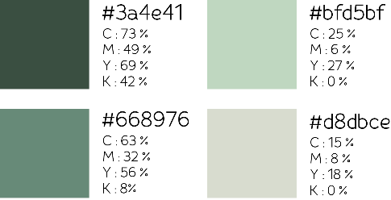
Gambar 3. 1 Warna Perancangan

Dari warna-warna tersebut, setiap warna mempunyai makna teori tersendiri. Warna hijau yang paling gelap (#3a4e41) memberikan nuansa pekat, merepresentasikan martabat, tegas, dan kuat, juga kekayaan dan kelimpahan. Hijau yang lebih terang (#668976) mengindikasikan pertumbuhan, daya hidup, dan pembaharuan. Hijau yang paling terang
(#bfd5bf) memberikan kesan muda, semangat, kreativitas, dan inovasi. Warna yang terakhir yaitu abu terang (#d8dbce) memberikan kesan tenang dan nyaman. Secara umum warna hijau sendiri identik dengan warna daun dan alam (produk Bada) yang alami dan menenangkan. Sehingga dari penerapa beberapa warna diatas dalam implementasi desain media promosi Sayur Bada, diharapkan akan berdampak positif sesuai dengan makna dalam penerapan warna.
- Font
Fibon Sans Thin menjadi tipografi yang digunakan dalam perancangan media promosi sayur Bada, mengingat font ini termasuk dalam guidelinesi yang digunakan oleh Bada pada berbagai macam desain turunannya.
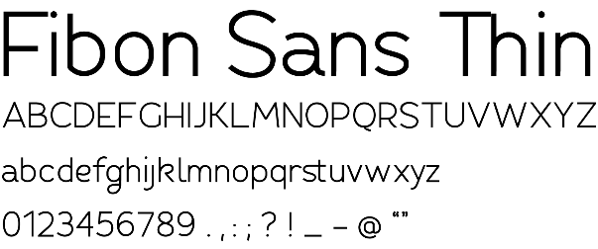
Gambar 3. 2 Font Perancangan

Fibon Sans Thin merupakan salah satu jenis font sans serif yang memiliki tingkat keterbacaan tinggi. Sans serif memberikan kesan modern dan sederhana sebagai bentuk keselarasan konsep minimalist content. Perbedaan tampilan yang pokok dalam sebuah huruf dibagi menjadi 3 varian, yaitu ketebalan, proporsi, dan kemiringan (Sihombing. 2015:134). Sehingga penggunaan font yang sama pada setiap desain Bada akan membangun citra perusahaan terlihat stand out dan konsisten sesuai dengan guidelines yang sudah ada. Adapun pemilihan jenis dan karakter huruf sangat mempengaruhi keberhasilan tingkat keterbacaannya.
2. Foto Produk
Foto Produk, menerapkan konsep still life photography. Dimana jenis fotografi ini memberikan kesan hidup pada benda mati juga menjadi salah satu teknik foto yang banyak dipilih karena ketepatannya dalam fotografi food and baverage. Adapun detailnya ialah sebagai berikut :
  - Lokasi
Pemotretan dilakukan disebuah studio mini yang berada di Jl. Raya Kedung Rejo – Pujon. Studio ini dipilih karena memilki kelengkapan peralatan yang cukup mendukung. Kelengkapan lighting dapat mendukung secara teknis untuk pengaturan cahaya sehingga dapat menghasilkan foto yang sesuai dengan konsep.
  - Properti
Properti utama yang digunakan adalah sayuran. Penambahan properti dan barang-barang pendukung yang sesuai dengan tema juga akan digunakan untuk memperindah tampilan foto. Property seperti kain goni, kain putih, talenan kayu, pisau hingga centong kayu yang sesuai dengan tema juga akan dipergunakan untuk memperkuat keindahan dan memunculkan kesan yang sesuai dengan tema.
  - Teknik Pemotretan
Teknik pemotretan yang digunakan adalah, teknik fotografi still life. Dengan mengunakan teknik fotografi still life diharapkan mampu menghasilkan foto yang menarik dan terlihat hidup.
Dalam pemotretan ini, angle (sudut pengambilan gambar) merupakan salah satu teknik yang berpengaruh penting dalam hasil foto yang akan dihasilkan. Pengambilan foto pada perancangan ini akan menggunakan bebrapa angle yang akan digunakan seperti, eye level (posisi kamera yang sejajar dengan objek), low (posisi kamera berada dibawah objek), hingga high angel (posisi kamera berada diatas objek). Teknik ini digunakan untuk pengambilan gambar medium shot, medium close‐up, dan
full shot.

- Teknik Editing
Setelah pengambilan gambar, akan dilakukan proses editing. Dimana editing akan menggunakan software photoshop. Kegunaan editing dengan photoshop untuk mengoreksi tone warna, sehingga warna yang dihasilkan sesuai dengan tema, ketajaman, dan memiliki komposisi yang baik sehingga nyaman untuk dipandang mata.
Penggunaan photoshop juga digunakan untuk merubah ukuran dan membersihkan noda yang terdapat dalam background foto namun tetap terlihat alami sesuai dengan kebutuhan. Selain itu, editing juga digunakan untuk memperbaiki warna (coloring) sayur apabila dirasa kurang menarik, sehingga dapat menekan daya tarik dari audience.
- Peralatan
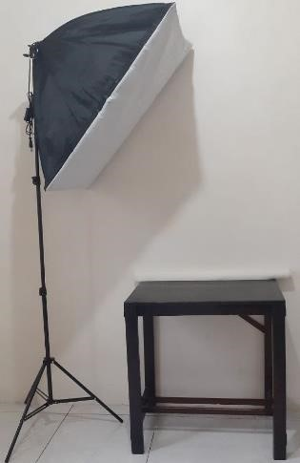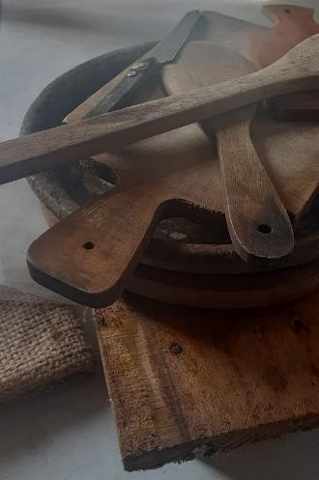

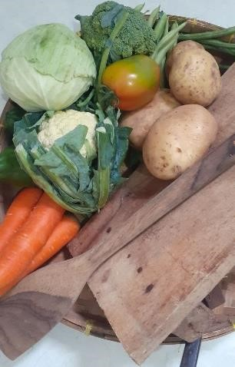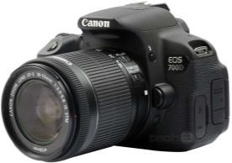

Gambar 3. 3 Peralatan

- Kamera SLR digital Canon 700D
- Lensa Canon Kit 18-135mm
- Properti yang sesuai dengan tema (alam (kain goni, kain putih, centong nasi kayu, talenan kayu, pisau kayu, cobek kayu dan tanah liat, piring putih keramik, dan keranjang kecil anyam))
- 20 macam sayur Bada (Kubis, Wortel, Buncis, Seldri, Daun Prei,
Kentang, Tomat, Kacang Panjang, Terong, Sawi Putih, Sawi Asin, Sawi
Daging, Bayam, Kangkung, Timun, Brokoli Putih, Brokoli Hijau, Salad/
Selada, Labu Siam, dan Jagung)
- Lighting (softbox U.K 90x60cm)

- Software Adobe Photoshop dan Adobe Illlustrator

f. Pelaksanaan Pemotretan
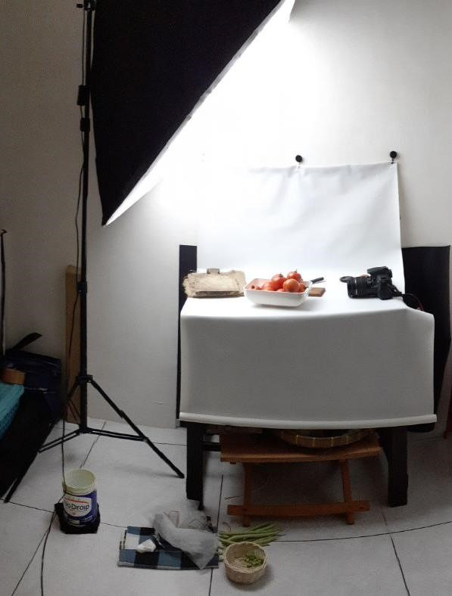
Gambar 3. 4 Pelaksanaan Pemotretan

Pemotretan dilakukan pada akhir Maret hingga awal April, dengan menggunakan 20 macam sayur (Kubis, Wortel, Buncis, Seldri, Daun Prei,
Kentang, Tomat, Kacang Panjang, Terong, Sawi Putih, Sawi Asin, Sawi
Daging, Bayam, Kangkung, Timun, Brokoli Putih, Brokoli Hijau, Salad/ Selada, Labu Siam, dan Jagung). Pengambilan gambar akan dilakukan dari pagi hingga siang lalu akan istirahat makan siang lalu dilanjutkan hingga sore hari. Dalam sehari kurang lebih 3-4 sayur yang dapat difoto, mengingat dalam pelaksanaannya ada kendala kekuatan baterai yang hanya mampu bertahan beberapa jam saja kemudian di-charger dalam beberapa waktu baru kemudian memulai kembali.. Waktu charger dimanfaatkan juga untuk beristirahat dan mengembalikan konsentrasi juga menjaga kondisi badan dan mood untuk tetap prima. Dari masing-masing tema pakaian akan diambil fotonya sebanyak kurang lebih 15 sampai 20 frame (tiap sayur dan beda background). Hal ini dilakukan untuk mencegah ketika ada beberapa gambar yang blur sehingga memiliki banyak persediaan stock foto. Menggunakan alas (background) warna putih karena warna putih adalah warna netral yang dapat menampilkan warna asli dari produk. Pantulan warna yang tercipta dari background putih adalah warna putih, semakin tinggi intensitas warna putih yang dipantulkan maka hanya akan membuat brightness produk semakin tinggi, bukan mengubah warna produk. Hal itulah yang kemudian dijadikan pertimbangan dalam pemilihan salah satu background foto produk. Sedangkan penggunaan alas (background) kayu (tekstur meja) berwana coklat gelap mewakili warna tanah yang memiliki makna kekuatan dan alam dengan tujuan mempertegas nilai produk, yaitu sayuran dari tanah (alam) yang memiliki banyak manfaat bagi kesehatan. Penggunaan tema ini disesuaikan dengan tujuan utama Bada yaitu selain menekan penjualan sayur petani lokal ialah berpartisipasi dalam menjaga alam dimana salah satunya dengan mengenakan kemasan produk ramah lingkungan dan disesuaikan dengan target audiens yang kebanyakan adalah (ibu-ibu) yang memiliki peran paling utama dalam memberikan asupan sehat bagi keluarga. Sedangkan untuk tampilan (looks), akan lebih terlihat sederhana dengan model yang natural dan apa adanya tetapi juga memiliki sifat keindahan. Sisi yang sederhana dengan model yang natural ditampilkan dengan tidak banyak menggunakan properti yang berlebihan. Sehingga sayur yang digunakan akan tetap menjadi fokus bagi audiens. Properti yang digunakanpun merupakan barang-barang alami (dengan bahan yang mudah terurai). Pada masing-masing penggunaan properti juga tidak semuanya digunakan (menyesuaikan kebutuhan saja) pada setiap jenis sayur dan macam background.

3.2.2 Proses Perancangan
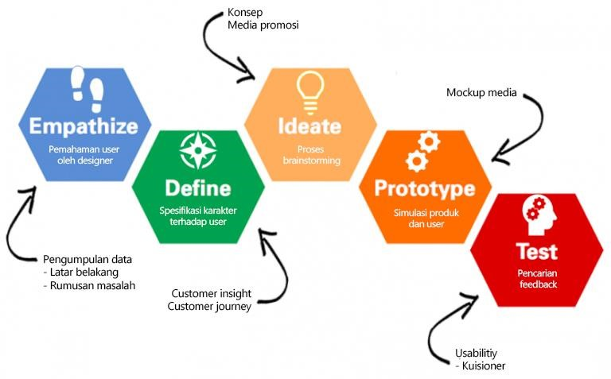
Gambar 3. 5 Kerangka Berpikir Pemecahan Masalah

Adapun tahapan proses perancangan berdasarkan kerangkan berpikir design thinking ialah sebagai berikut :

3.2.2.1 Empathize
Pada tahap ini pendekatan yang dilakukan untuk penggalian data ialah pencarian dari internet dan penelitian terdahulu untuk memperoleh referensi, acuan, dan penguat bahan Perancangan Media Promosi sebagai Bahan Perancangan Media promosi. Tak hanya itu, peneliti juga melakukan wawancara terhadap tim Bada dan observasi terhadap media sosial Bada guna mendapat data yang valid mengenai Bada sehingga dapat menghasilkan ide perancangan yang tepat. Adapun pengisian angket dan studi kepustakaan juga menjadi langkah emphatize yang dilakukan dalam proses Perancangan Media Promosi Sayur Bada
Menggunakan Teknik Fotografi Still Life.
3.2.2.2 Define
Berikut ialah beberapa hal yang dilakukan dalam proses spesifikasi pengguna atau user :
a. Customer Insight (analisa target audiens dan target market)
- Demografis
Jenis kelamin : Laki-laki, perempuan
Usia : 13 tahun keatas
Pekerjaan : Umum (semua pekerjaan)
SES : Umum (semua kalangan)
- Psikografis
Kepribadian : Target market primer adalah untuk umum (terutama ibu
rumah tangga/pasutri muda)
- Behavioristis
Perilaku : Memiliki ketertarikan terhadap belanja online
3.2.2.3 Ideate
Berdasarkan hasil dari tahap emphatize maka ide Perancangan Media Promosi Sayur Bada Menggunakan Teknik Fotografi Still Life dapat diperkuat dengan masalah berikut :
- Memberikan layanan mudah untuk reseller
- Bada belum memiliki resource foto produk sendiri
- Keinginan owner memiliki media promosi tambahan untuk menekan minat beli customer
- Bada belum menerapkan media promosi yang dipilih (Katalog Produk, Feed Instagram dan Instagram Story Bada, Poster, Brosur, X-Banner, dan Kalender Berbasis Foto Produk)
Adapun proses pengambilan gambar (foto produk) yang dilakukan serta beberapa tahap perancangan media (Katalog Produk, Feed Instagram dan Instagram Story Bada, Poster, Brosur, Notebook, X-Banner, dan Kalender) berbasis Foto Produk setelah melalui taham define, ialah sebagai berikut :
1. Foto Produk
Sebelum masuk ke dalam proses pemotretan, hal yang perlu dilakukan setelah pencarian referensi adalah perancangan mood board. Metode ini sangat berguna untuk memudahkan dalam proses pemotretan. Mood board dibuat dalam bentuk gambar ataupun sketsa yang mampu meminimalisir kesalahan dalam pemotretan karena sudah memiliki gambaran atau bayangan visual yang akan dibuat. Setelah mood board telah dirancang, maka proses selanjutnya adalah melakukan perwujudan.
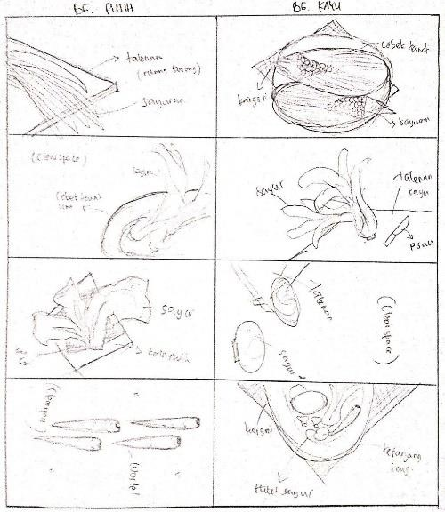
Gambar 3. 6 Sketsa (Gambaran Foto Produk)

Proses perwujudan ini dilakukan sesuai dengan ide, konsep, dan mood board yang telah dibuat. Mood board yang telah dirancang diatas diterapkan pada pengambilan gambar berbagai macam sayur (Kubis, Wortel, Buncis, Seldri, Daun
Prei, Kentang, Tomat, Kacang Panjang, Terong, Sawi Putih, Sawi Asin, Sawi
Daging, Bayam, Kangkung, Timun, Brokoli Putih, Brokoli Hijau, Salad/ Selada, Labu Siam, dan Jagung) untuk kemudian diwujudkan. Mulai dari penataan produk dan properti, penempatan lighting, serta pemilihan warna background yang akan digunakan. Pemotretan karya fotografi menggunakan format JPG dengan orientasi gambar 16:9 untuk kemudian bisa disesuaikan lagi sesuai dengan kebutuhan pada layout.
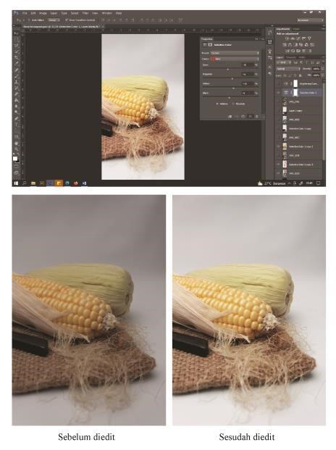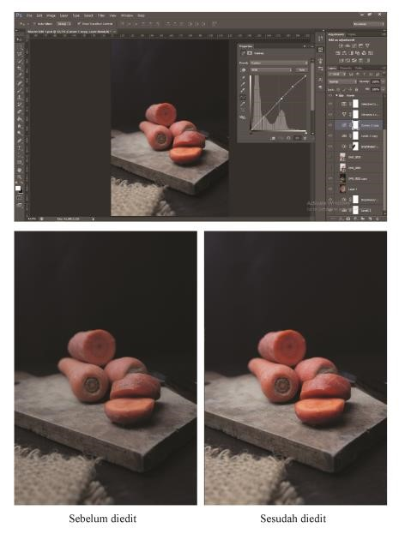

Gambar 3. 7 Proses Editing

Setelah proses pemotretan selesai, tahap selanjutnya adalah proses olah digital (editing). Proses pengolahan foto agar semakin terlihat menarik menggunakan software Adobe Photoshop CS6. Proses olah digital yang dilakukan pada Adobe Photoshop CS6 untuk mengatur balacing warna, brightness, dan contrast, serta meminimalisir kesalahan seperti noda dan juga penggabungan antara dua sampai tiga gambar menjadi satu. 2. Perancangan Media
a. Sketsa
Berikut merupakan sketsa dari Perancangan Media Promosi Sayur Bada
(Katalog) :
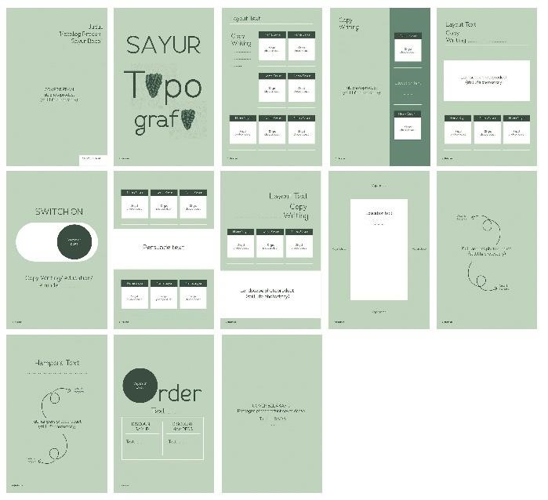
Gambar 3. 8 Sketsa Layout Katalog

Pada gambar 3.11 konten cukup padat dimana pada lembar ke-1 (cover depan) berisikan satu halaman penuh foto produk dengan penambahan judul dan logo Bada. Di lembar ke-2 berisikan satu halaman penuh foto produk dengan penambahan tipografi. Lembar ke-2, ke-3, ke-6, ke-7, dan ke-8 berisikaan satuan foto pruduk dengan kombinasi foto story serta beberapa tambahan teks informatif. Pada halaman ke-5 berisikan satu lembar penuh visual persuasive yang didukung dengan beberapa text. Halaman ke-9 berisikan satu lembar penuh education content dengan kombinasi foto produk dibagian tepi. Halaman ke-10 dan ke-11 berisikan gambar foto produk paket atau hampers sayur beserta informasi mengenai detail pemesanan.
Sedangkan pada halaman ke-12 berisikan informasi diskon pada setiap pemesanan baik sayur per-satuan maupun paket (hampers sayur). Terakhir halaman cover belakang berisikan foto produk yang memiliki kesatuan dengan foto produk pada cover depan dengan penambahan tagline Bada.
Penerapan warna menggunakan tone warna hijau sesuai dengan warna karakter atau identitas Bada. Warna hijau termasuk dalam jenis warna dingin dengan memberikan kesan natural atau alami serta bermakna setia, muda, dan abadi. Sedangkan font atau tipografi yang digunakan juga merupakan penerapan font karakter atau identitas Bada. Font berjenis sans serif memberikan kesan muda dengan tingkat keterbacaan tinggi serta makna yang baik yaitu, tegas dan modern. Dari penerapan beberapa elemen tersebut diharapkan hal positif serupa diharapkan berdampak terhadap Bada. Adapun proses perancangan katalog produk menggunakan software adobe illustrator ialah sebagai berikut :
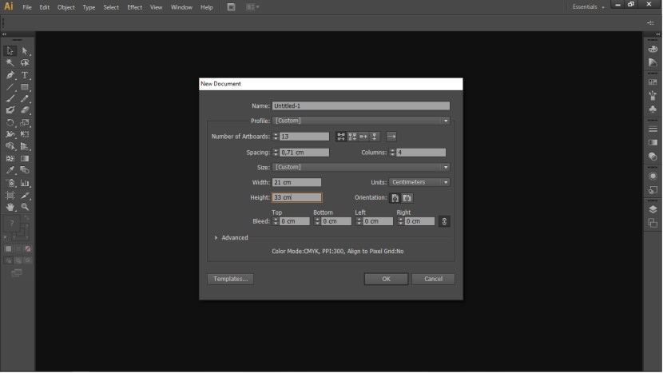
Gambar 3. 9 Format Setting Worksheet Adobe Illustrator
Langkah pertama yang perlu dilakukan yaitu membuat format settingan whorksheet sesuai kebutuhan menggunakan software adobe illustrator (jumlah artboard 13, orientation-nya portrait, dengan ukuran custom A4 21cm x 33 cm). Pemilihan ukuran menggunakan A4 mengingat ukuran ini lebih fleksibel dan penggunaan software adobe illustrator dalam perancangannya karena software ini merupakan jenis software grafis sehingga dirasa sangat cocok dan tepat dalam menggunaan dan fungsinya.

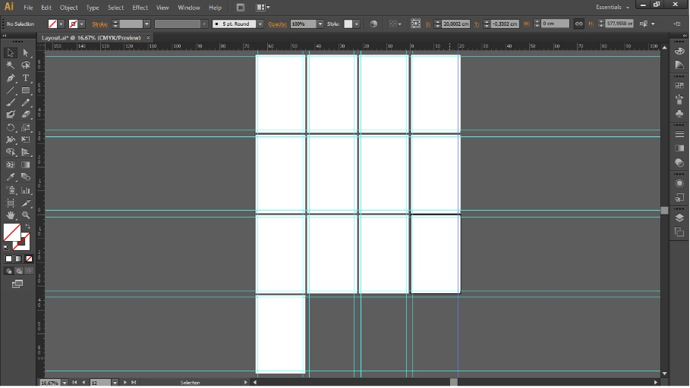
Gambar 3. 10 Worksheet sesuai Settingan Penjelasan Pertama
Setelah dirasa cukup dan sesuai dengan kebutuhan maka setelah menekan button pada software akan menampilkan worksheet seperti pada gambar diatas. Dimana jumlah artboard ialah 13 dengan ukuran A4 (21cm x 33 cm).
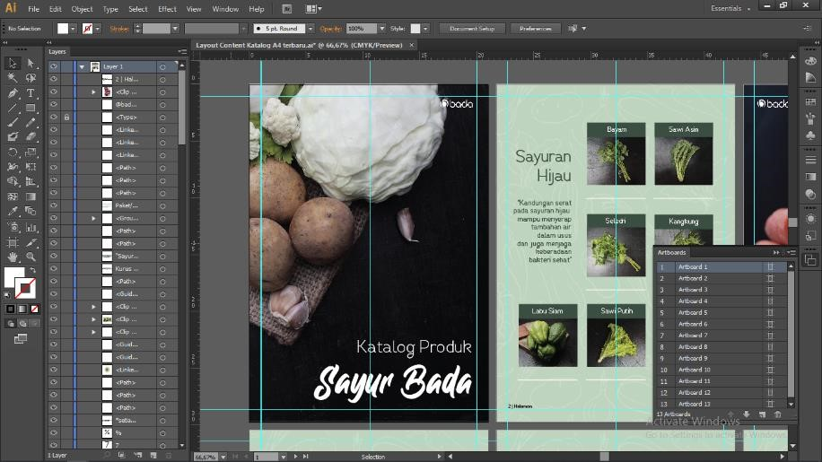

Gambar 3. 11 Perancangan Cover Depan Katalog Produk
Perancangan cover depan pada katalog produk ialah dengan memasukkan terlebih dahulu foto produk (paket sayur sop yang diantaranya sayur kol/kubis, kentang, seledri, brokoli putih, bawang putih, wortel, daun prei, tomat, buncis, dan bawang merah) yang sebelumnya telah diambil gambarnya pada 06/05/2022 pukul 11.05 WIB yang merupakan jepretan ke 4 dari 20 kali pemotretan menggunakan kamera DSLR Canon 700D dengan shutter speed 1/50Sec, diafragma F/4,5, ISO400 dan telah melalui proses editing guna balancing tone warna pada gambar. Komposisi yang digunakan dalam foto asli (full) yaitu simetri balance namun dibagi menjadi dua bagian (untuk cover depan dan belakang) sehingga pada cover depan dan belakang nampak menjadi komposisi gambar simetri balance dengan kesan menyatu apabila dilakukan pencetakan katalog.
Unsur visual lain seperti logo Bada ditambahkan pada bagian kanan atas bertujuan sebagai pemerkuat brand (identitas) dari buku atau katalog yang akan dirancang.
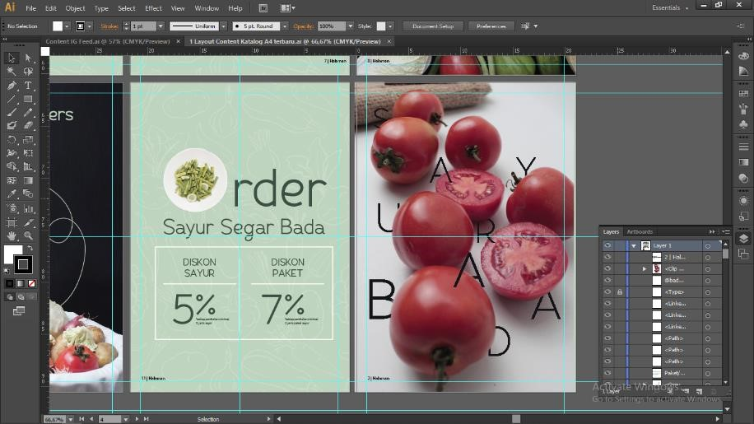

Gambar 3.
12

Perancangan Katalog Produk

Di artboard yang berbeda dilakukan perancangan katalog produk. Dengan memasukkan unsur visual gambar sayur dengan konsep tipografi yang sudah dibuat terlebih dahulu di software adobe photoshop. Pemilihan foto produk tomat yang sebelumnya sudah dilakukan pengambilan gambarnya pada 22/04/2022 pukul 18.44 WIB yang merupakan jepretan ke 17 dari 20 kali pemotretan menggunakan kamera DSLR Canon 700D dengan shutter speed 1/40Sec, diafragma F/4, ISO-400 dan telah melalui proses editing guna balancing tone warna bertujuan ujuan untuk mewakili pesan yang ingin disampaikan Bada kepada target audiensnya (Bada memiliki komitmen tinggi menjaga kualitas dan pelayanan yang baik tidak hanya sebagai pemikat dalam promosi tetapi juga sebagai upaya mempertahankan minat beli customer terhadap Bada). Sama seperti tomat yang tidak pernah berbohang, apabila kulit luarnya hijau maka dalamnya juga akan hijau, apabila kulit luarnya merah maka isi didalamnya juga akan merah, dan seterusnya. Begitulah juga karakter dari Bada yang ingin disampaikan secara soft talk melalui perwakilan sayur yang dipilih kepada targer audiens. Adapun teks yang digunakan ialah “Sayur
Bada” sebagai pemertegas bahwa Bada mewakilkan dirinya dengan filosofi positif dari tomat.
Penambahan unsur lain hanyalah keterangan halaman (hal.2) untuk memeudahkan target audiens mengingat visual sayur dengan angka halaman.
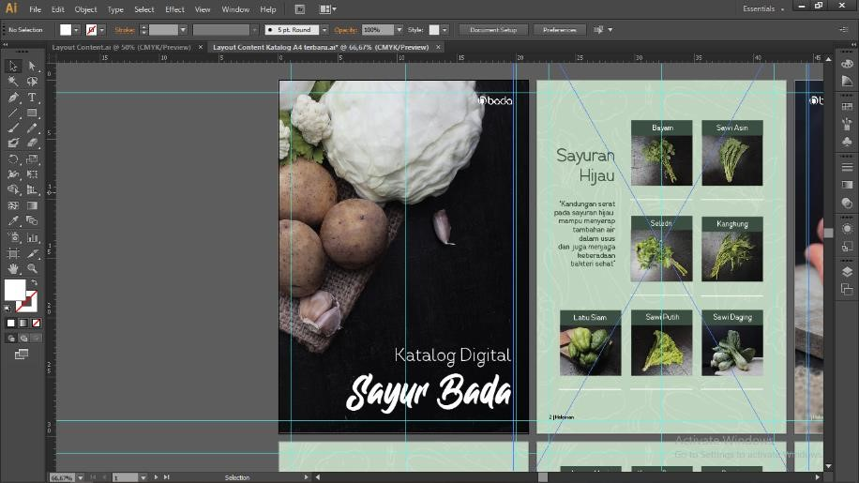

Gambar 3. 13 Perancangan Katalog Produk
Pada artboard selanjutnya dilakukan perancangan katalog produk. Dengan memasukkan unsur visual gambar (7 macam foto produk sayuran yaitu bayam, sawi hijau, kangkung, seledri, bayam, labu siam hijau, selad/selada, dan sawi daging) dengan menyesuaikan sketsa layout yang sudah dibuat sebelumnya . Beberapa sayuran hijau yang ditampilkan pada halaman ini proses pengambilan gambarnya dilakukan pada 18/04/2022 (Bayam) pukul 13.19 yang merupakan jepretan ke 17 dari 20 kali pemotretan menggunakan kamera DSLR Canon 700D dengan shutter speed 1/40Sec, diafragma F/5, ISO-400. 11/05/2022 (Sawi Daging) pada pukul 09.54 19 yang merupakan jepretan ke 8 dari 20 kali pemotretan menggunakan kamera DSLR Canon 700D dengan shutter speed 1/40Sec, diafragma F/4,5, ISO400. 29/04/2022 (Sawi Asin) pada pukul 11.49 yang merupakan jepretan ke 3 dari
20 kali pemotretan menggunakan kamera DSLR Canon 700D dengan shutter speed 1/30Sec, diafragma F/5,6, ISO-400. 28/04/2022 (Salad/selada) pada pukul 18.03 yang merupakan jepretan ke 5 dari 20 kali pemotretan menggunakan kamera DSLR
Canon 700D dengan shutter speed 1/30Sec, diafragma F/5, ISO-400. 11/04/2022 (Kangkung) pada pukul 13.20 yang merupakan jepretan ke 7 dari 20 kali pemotretan menggunakan kamera DSLR Canon 700D dengan shutter speed 1/30Sec, diafragma F/5,6, ISO-400. 26/04/2022 (Labu siam) pada pukul 16.01 yang merupakan jepretan ke 10 dari 20 kali pemotretan menggunakan kamera DSLR
Canon 700D dengan shutter speed 1/40Sec, diafragma F/5, ISO-600. 28/04/2022 (Seledri) pada pukul 11.16 yang merupakan jepretan ke 7 dari 20 kali pemotretan menggunakan kamera DSLR Canon 700D dengan shutter speed 1/50Sec, diafragma F/4,5, ISO-400 dan semuanya telah melalui proses editing guna balancing tone warna. Komposisi layout yag digunakan ialah asimetri balance, dimana pada bagian kanan dipenuhi visual foto produk sayur (kotak-kotak sayur berukuran 3,5 x 3,5 cm) sejumlah 7 kotak (7 macam sayur) dan kemudian diseimbangkan dengan teks keterangan berisikan “Sayuran Hijau berikut kandungan didalamnya”. Sehingga dalam satu konten tidak hanya menginformasikan produk jualnya saja tetapi berupaya juga untuk mengedukasi audiens melalui konten didalam katalog.
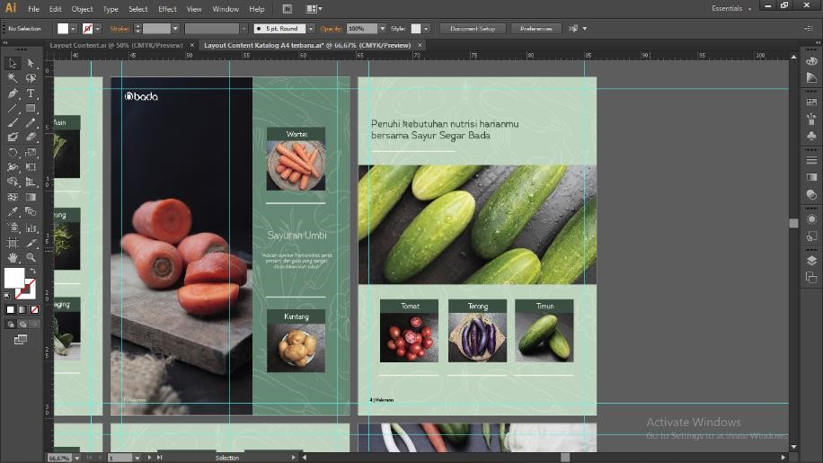

Gambar 3.
14

Perancangan Katalog Produk

Pada artboard selanjutnya dilakukan perancangan katalog produk. Dengan memasukkan unsur visual gambar (2 foto produk sayur wortel dan kentang). Beberapa sayuran umbi yang ditampilkan pada halaman ini proses pengambilan gambarnya dilakukan pada 07/05/2022 (Wortel kotak) pukul 17.20 yang merupakan jepretan ke 12 dari 20 kali pemotretan menggunakan kamera DSLR Canon 700D dengan shutter speed 1/40Sec, diafragma F/5, ISO-400. 07/05/2022 (Wortel persegi panjang) pukul 17.29 yang merupakan jepretan ke 9 dari 20 kali pemotretan menggunakan kamera DSLR Canon 700D dengan shutter speed 1/40Sec, diafragma F/5, ISO-400. Serta 07/05/2022 (Kentang) pukul 17.44 yang merupakan jepretan ke 5 dari 20 kali pemotretan menggunakan kamera DSLR Canon 700D dengan shutter speed 1/40Sec, diafragma F/5, ISO-400 dimana semua fotonya telah melalui proses editing guna balancing tone warna.
Adapun kompossi layout yang diguanakan ialah asimetri balance dengan menonjolkan sayur wortel yang ukurannya hampir ¾ dari 1 lembar halaman (mewakili sayur umbi) dan 2 macam sayur pada bagian kanan sebagai penyeimbang tatanan letak. Teks yang diterapkan sebagai pendukung keinformatifan konten yang disesuaikan tata letaknya dengan layout yang sudah di buat sebelumnya. Adapun logo type yang dicantumkan pada pojok kiri atas foto produk ialah sebagai identitas dan pemertegas bahwa produk tertera ada di Bada.

Gambar 3.
15

P
erancangan Katalog Produk

Lanjut pada artboard sebelahnya dilakukan perancangan katalog produk. Dengan memasukkan unsur visual gambar (3 foto produk sayur tomat, terong, dan timun). Beberapa sayuran yang ditampilkan pada halaman ini proses pengambilan gambarnya dilakukan pada 22/04/2022 (Tomat) pukul 18.55 WIB yang merupakan jepretan ke 6 dari 20 kali pemotretan menggunakan kamera DSLR Canon 700D dengan shutter speed 1/40Sec, diafragma F/5, ISO-400. 28/04/2022 (Timun kotak) pukul 12.01 WIB yang merupakan jepretan ke 11 dari 20 kali pemotretan menggunakan kamera DSLR Canon 700D dengan shutter speed 1/40Sec, diafragma F/5, ISO-400. (Timun persegi panjang) pukul 12.17 WIB yang merupakan jepretan ke 16 dari 20 kali pemotretan menggunakan kamera DSLR
Canon 700D dengan shutter speed 1/40Sec, diafragma F/5, ISO-400. 26/04/2022 (Terong) pukul 11.06 WIB yang merupakan jepretan ke 8 dari 20 kali pemotretan menggunakan kamera DSLR Canon 700D dengan shutter speed 1/40Sec, diafragma F/5, ISO-400 dimana semua fotonya telah melalui proses editing guna balancing tone warna.
Adapun kompossi layout yang diguanakan menyesuaikan dengan sketsa layout yang sudah dibuat sebelumnya yaitu dengan menonjolkan timun yang ukurannya lebih besar dari sayuran dengan kotak-kotak. Teks yang diterapkan sebagai pendukung keinformatifan konten terhadap target audiens Bada.
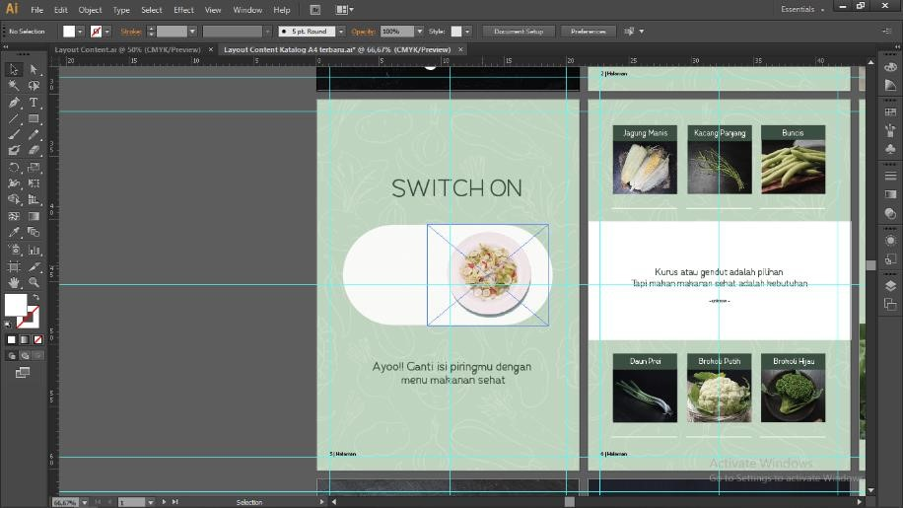

Gambar 3. 16 Perancangan Katalog Produk
Pada artboard berikutnya dilakukan perancangan katalog produk. Dengan memasukkan unsur visual gambar (foto saald sayur didalam piring) dimana proses pengambilan gambarnya dilakukan pada 30/04/2022 pukul 13.28 WIB yang merupakan jepretan ke 15 dari 20 kali pemotretan menggunakan kamera DSLR Canon 700D dengan shutter speed 1/50Sec, diafragma F/4,5, ISO-400 yang pada fotonya telah melalui proses editing guna balancing tone warna.
Pada halaman ini cukup sederhana, penggunaan background pattern
memberikan kesan tidak sepi walaupun isi kontennya sedikit. Serta tampilan visual yang mempersuasi target audiens dengan berisikan ajakan untuk beralih mengonsumsi makanan sehat “Switch On” (diilustrasikan denagn button dari penggabungan foto produk dan piring) serta penambahan teks berisi ajakan keras untuk mengganti isi piring dengan makanan yang lebih sehat yang diharapkan dapat mempengarui audiens Bada pada saat membeaca.

Gambar 3.
17

Perancangan Katalog Produk

Artboard berikutnya berisikan perancangan katalog produk. Dengan memasukkan unsur visual gambar (6 foto produk diantaranya ialah jagug, buncis, daun prei, brokoli hijau, brokoli putih, dan kacang panjang) yang proses pengambilan gambarnya dilakukan pada 27/04/2022 (Jagung) pukul 11.17 WIB yang merupakan jepretan ke 5 dari 20 kali pemotretan menggunakan kamera DSLR
Canon 700D dengan shutter speed 1/50Sec, diafragma F/5,6, ISO-400. 27/04/2022 (Brokoli putih) pukul 20.29 WIB yang merupakan jepretan ke 9 dari 20 kali pemotretan menggunakan kamera DSLR Canon 700D dengan shutter speed 1/30Sec, diafragma F/4,5, ISO-400. 07/04/2022 (Brokoli hijau) pukul 18.42 WIB yang merupakan jepretan ke 14 dari 20 kali pemotretan menggunakan kamera DSLR Canon 700D dengan shutter speed 1/40Sec, diafragma F/5, ISO-400.
08/04/2022 (Kacang panjang) pukul 13.47 WIB yang merupakan jepretan ke 8 dari
20 kali pemotretan menggunakan kamera DSLR Canon 700D dengan shutter speed 1/40Sec, diafragma F/5, ISO-400.
08/04/2022 (Daun prei) pukul 18.15 WIB yang merupakan jepretan ke 6 dari
20 kali pemotretan menggunakan kamera DSLR Canon 700D dengan shutter speed 1/40Sec, diafragma F/5, ISO-400. 30/04/2022 (Buncis) pukul 13.10 WIB yang merupakan jepretan ke 15 dari 20 kali pemotretan menggunakan kamera DSLR Canon 700D dengan shutter speed 1/30Sec, diafragma F/,5, ISO-400. Semua gambar (foto produk) telah melalui proses editing (balancing tone warna). Diamana komposisi tata letak menyesuaikan sketsa yang sebelumnya dibuat dan beberapa improvisasi penambahan unsur visual lain pada desain.

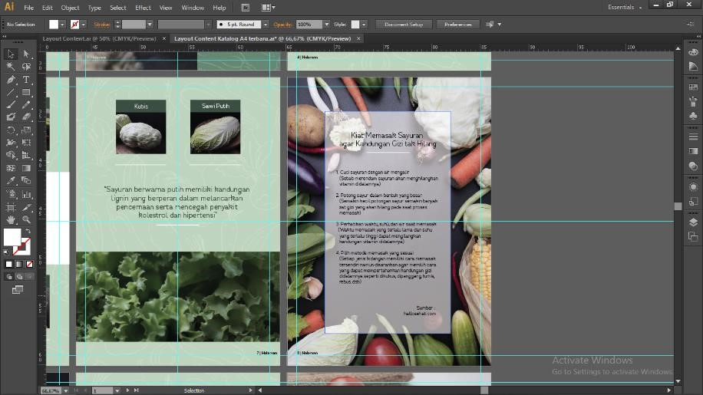

Gambar 3.
18

Perancangan Katalog Produk

Pada artboard setelahnya dilakukan perancangan katalog produk. Unsur visual gambar (foto produk kubis, sawi putih, dan selad/selada) yang proses pengambilan gambarnya dilakukan pada 24/04/2022 (Kubis) pukul 11.59 WIB yang merupakan jepretan ke 17 dari 20 kali pemotretan menggunakan kamera DSLR Canon 700D dengan shutter speed 1/40Sec, diafragma F/5, ISO-200. 24/04/2022 (Sawi putih) pukul 09.53 WIB yang merupakan jepretan ke 6 dari 20 kali pemotretan menggunakan kamera DSLR Canon 700D dengan shutter speed 1/30Sec, diafragma F/5, ISO-300. 08/05/2022 (Selad) pukul 15.29 WIB yang merupakan jepretan ke 11 dari 20 kali pemotretan menggunakan kamera DSLR Canon 700D dengan shutter speed 1/30Sec, diafragma F/5,6, ISO-400 dimana semua fotonya telah melalui proses editing guna balancing tone warna. Komposisi yang digunakan ialah menyesuaikan sketsa layout yang sudah dibuat sebelumnya yaitu simetri balance. Dimana objek yang kanan dan di bagian kiri sama sehingga memberikan kesan seimbang. Penambahan teks tidak lain ialah sebagai informasi tambahan untuk audiens mengenai kandugan didalam objek produk tertera.

Gambar 3.
19

Perancangan Katalog Produk

Pada artboard berikutnya dilakukan perancangan katalog produk. Dengan memasukkan unsur visual gambar (foto produk sayur ysng dikonsep sedemikian rupa) dengan proses pengambilan gambarnya dilakukan pada 30/04/2022 pukul 15.59 WIB yang merupakan jepretan ke 11 dari 20 kali pemotretan menggunakan kamera DSLR Canon 700D dengan shutter speed 1/50Sec, diafragma F/4,5, ISO400 dengan telah melalui proses editing guna balancing tone warna. Komposisi yang digunakan disini juga simetri balance dimana semua objek terlihan center meskipun backgrond dari teks mengitari setiap bagian namun tetap memberikan kesan seimbang. Diberi shape putih pada bagian tengah dan berwarna putih bertujuan untuk menekan keterbacaan informasi yang igin disampaikan kepada audiens (dibantu dengan pemilihan jenis font sans serif yang memiliki tingkat keterbacaan tinggi) sehingga dengan demikian pesan atau informasi yang indin disampaikan kepada audiens dapat diterima dengan baik.

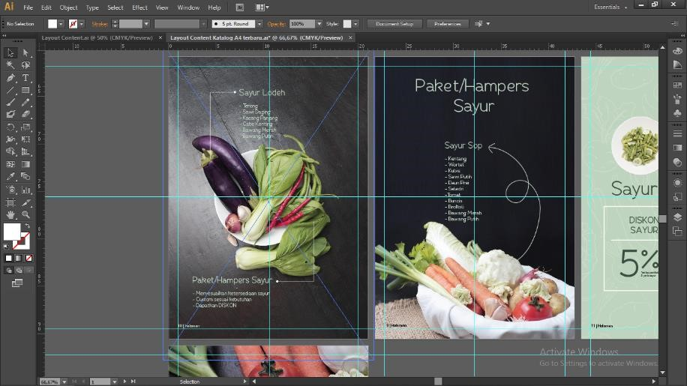

Gambar 3.
20

Perancangan Katalog Produk

Pada artboard berikutnya dilakukan perancangan katalog produk. Dengan memasukkan unsur visual gambar (foto produk paket sayur sop yang dikonsep sedemikian rupa) dengan proses pengambilan gambarnya dilakukan pada 30/04/2022 pukul 15.21 WIB yang merupakan jepretan ke 13 dari 20 kali pemotretan menggunakan kamera DSLR Canon 700D dengan shutter speed 1/30Sec, diafragma F/4,5, ISO-400 dengan telah melalui proses editing guna balancing tone warna. Pada halaman ini menampilkan paket sayur yang berada bagian bawah halaman. Meskiput begitu objek tetap dapat menjadi center bagi audiens. Ditambah teks pada bagian atas objek utama yang bertujuan untuk mempertegas informasi dari visual (gambar foto produk) yang ditampilkan. Pemilihan keranjang bersarung putih sebagai tempat paket sayur sop ialah mengingat sayur yang identik ditempatkan di keranjang dan warna putih dipilih agar warna asli masing-masing sayur tetap terlihat jelas meskipun dipadupadankan dengan macam sayur lainnya.

Gambar 3.
21

Perancangan Katalog Produk

Pada artboard berikutnya dilakukan perancangan katalog produk. Dengan memasukkan unsur visual gambar (foto produk paket sayur lodeh yang dikonsep sedemikian rupa) dengan proses pengambilan gambarnya dilakukan pada 30/04/2022 pukul 14.54 WIB yang merupakan jepretan ke 19 dari 20 kali pemotretan menggunakan kamera DSLR Canon 700D dengan shutter speed 1/30Sec, diafragma F/4,5, ISO-400 dengan telah melalui proses editing guna balancing tone warna.
Pada halaman ini menampilkan paket sayur yang berada ditengah sehingga dapat menjadi center bagi audiens. Ditambah teks pada bagian atas dan bawah objek bertujuan untuk mempertegas informasi dari visual (gambar foto produk) yang ditampilkan. Meskipun demikian terdapat beberapa bagian kosong sebagai clearspace area guna memperjelas pesan atau informasi yang akan diterima audiens.

Gambar

3
.
22

Perancangan Katalog Produk

Pada artboard untuk perancangan katalog produk. dimulai dengan mengisi background pattern untuk menghilangkan kesan sepi pada halaman, membuat tabel dari shape yang fill-nya dihilangkan menjadi outline informasi yang akan disampaikan serta memasukkan unsur visual gambar (foto produk paket sayur yang dikonsep sedemikian rupa) dengan proses pengambilan gambarnya dilakukan pada 30/04/2022 pukul 15.55 WIB yang merupakan jepretan ke 3 dari 20 kali pemotretan menggunakan kamera DSLR Canon 700D dengan shutter speed 1/50Sec,
diafragma F/4,5, ISO-400 fotonya telah melalui proses editing guna balancing tone warna dan penyesuaian objek. Objek foto produk dijadikan pengganti huruf “O” pada kata “Order” untuk menekankan ajakan kepada masyarakat untuk berbelanja sayur yang salah satunya diwakilkan dengan objek tertera.

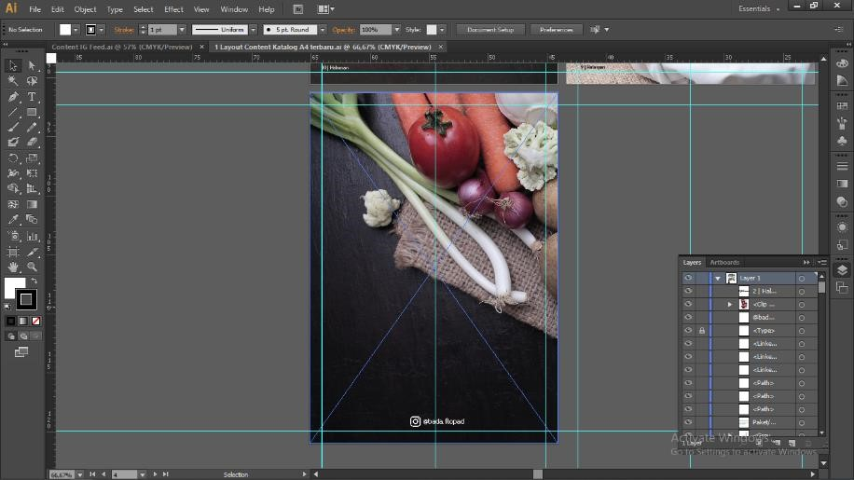

Gambar 3.
23

Perancangan Katalog Produk

Perancangan cover belakang pada katalog produk ialah mengimplementasikan terlebih dahulu foto produk (paket sayur sop yang diantaranya sayur kol/kubis, kentang, seledri, brokoli putih, bawang putih, wortel, daun prei, tomat, buncis, dan bawang merah) yang sebelumnya telah diambil gambarnya pada 06/05/2022 pukul 11.05 WIB yang merupakan jepretan ke 4 dari 20 kali pemotretan menggunakan kamera DSLR Canon 700D dengan shutter speed 1/50Sec, diafragma F/4,5, ISO400 dan telah melalui proses editing guna balancing tone warna pada gambar. Komposisi yang digunakan dalam foto asli (full) yaitu simetri balance namun dibagi menjadi dua bagian (untuk cover belakang) sehingga pada cover depan dan belakang nampak menjadi komposisi gambar simetri balance dengan kesan menyatu apabila dilakukan pencetakan katalog. Penambahan teks unsur lain pada halaman ini hanyalah logo instagram dan nama instagram yang diletakkan ditengah (center) dengan objek yang bertujuan sebagai pengingat (tambahan informasi) kepada audiens mengenai instagram Bada.
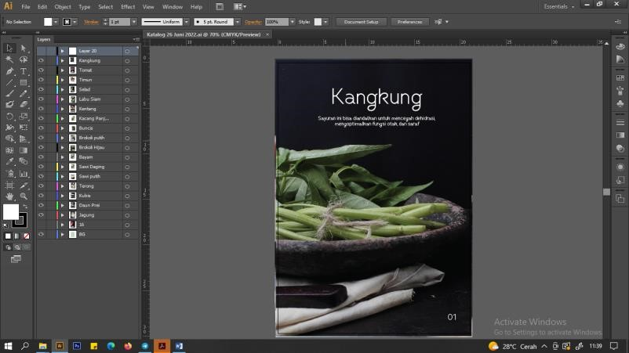
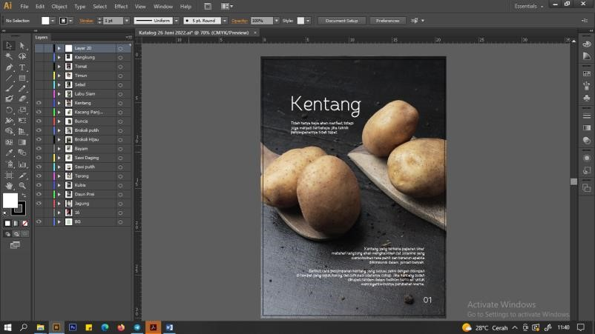
Gambar 3. 24 Perancangan Katalog Produk

Adapun penambahan halaman pada perancangan katalog produk ialah masing- masing hasil foto produk dengan ukuran lebih besar (full page) dengan tujuan mempertegas gambar atau objek pertama (awal) yanga da didepannya. Berikut beberapa foto produk sayur yang dimasukkan ialah sayur kentang, dimana pengambilan gambarnya dilakukan pada 06/05/2022 pukul 17.44 yang merupakan jepretan ke 17 dari 20 kali pemotretan menggunakan kamera DSLR Canon 700D dengan shutter speed 1/40Sec, diafragma F/5, ISO-400 dan sayur kangkung pengambilan gambarnya pada 11/04/2022 pukul 13.20 yang merupakan jepretan ke
14 dari 20 kali pemotretan menggunakan kamera DSLR Canon 700D dengan shutter speed 1/30Sec, diafragma F/5,6, ISO-400pengambilan gambarnya dilakukan pada dimana semua fotonya telah melalui proses editing guna balancing tone warna.
Komposisi yang diterapkan menyesuaikan moodboard yang telah dibuat sebelumnya. Penambahan teks pada tiap halaman hanyalah nama sayur, manfaat, maupun edukasi lain terkait sayur yang tertera untuk memberikan kesan sederhana dan minimalis sesuai karakter Bada. Hingga semuanya dirasa telah cukup dan sesuai dilakukanlah proses exporting sesuai dengan kebutuhan (JPG/PDF).
Beralih pada media promosi lain, berikut merupakan sketsa dari Perancangan Media Promosi Sayur Bada (Feed Instagram) :
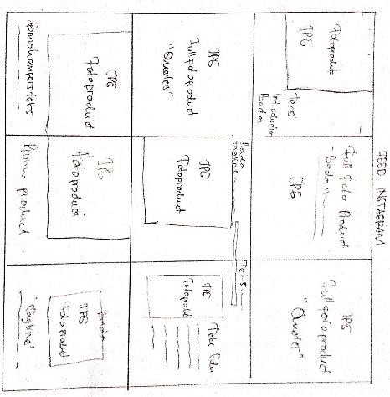
Gambar 3. 25 Sketsa Perancangan Feed Instagram

Pada gambar 3.28 dapat diketahui bahwa konten yang disampaikan cukup padat dimana pada lembar feed-1 berisikan seperempat halaman diisi dengan Timun dengan penambahan teks pertanyaan “siapa yang belum kenal Bada” karena pada feed-1 memang ingin menekankan pertanyaan perihal tersebut yang dtambah dengan grafis samping kanan atas kiri bawah sebagai alas teks. Di feed ke-2 berisikan Manfaat sayuran dan gambar ahis foto produk. Feed ke-3 berisikan manfaat dari salah satu sayuran berikut gambar (foto produk) dari hasil penjepretan. Feed ke-4 berisikan informasi mengenai promosi salah satu produk, berikut ditambahkannya gambaar foto produk yang telah dibuat. Feed ke5 berisikan education content dimana akan tetap ada beberapa unsur grafis berupa shape serta foto produk yangtelah dibuat. Feed ke-6 dan ke-9 berisikan konten quotes yang mermaksud me-reminder audiens serata tambahan foto produk yang telah dibuat. Feed ke-7 berisikan promosi produk yang ditambah dengan hasil gambar yng telah dirancang sebelumnya. Feed yang ke-8 berisikaan konten edukasi berikut hasil foto produk yang telah dirancang sebalumnya.
Adapun proses perancangan desain konten feed instagram Sayur Bada menggunakan software adobe illustrator ialah sebagai berikut :
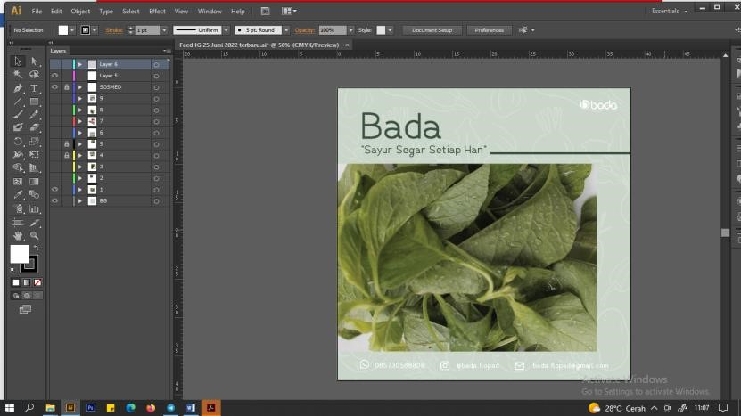
Gambar 3. 26 Perancangan Feed Instagaram 1
Langkah awal yang dilakukan yaitu membuat format setting whorksheet sesuai kebutuhan menggunakan software adobe illustrator (jumlah artboard 9 dengan ukuran custom 1:1). Penggunaan software adobe illustrator dalam perancangannya karena software ini merupakan jenis software grafis sehingga dirasa cocok dan tepat dalam menggunaan dan fungsinya. Selanjutnya melakukan tahap digitalisasi sketsa dan di isi dengan unsur visual sesuai kebutuhan. Teks, foto produk (Bayam) yang mengambilan gambarnya dilakukan 18/04/2022 pukul 13.21 yang merupakan jepretan ke 19 dari 20 kali pemotretan menggunakan kamera DSLR Canon 700D dengan shutter speed 1/40Sec, diafragma F/5, ISO-400 dengan telah melalui proses editing guna balancing tone warna. Penyesuaian layout juga dilakukan dengan sketsa yang telah dibuat sebelumnya.

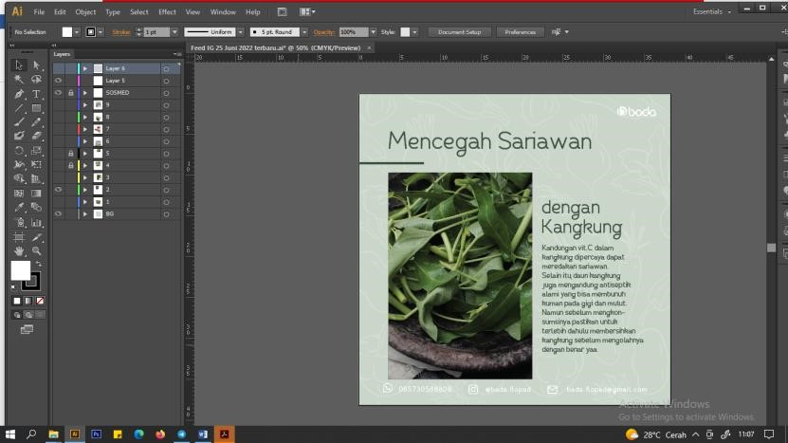
Gambar 3. 27 Perancangan Feed Instagaram 2
Selanjutnya pada artboard ke-2 juga melakukan digitalisasi sketsa dan diisi dengan unsur visual sesuai kebutuhan. Objek utama yang ditonjolkan adalah foto produk kangkung, dimana pengambilan gambarnya dilakukan pada tanggal 11/04/2022 pukul 13.29 yang merupakan jepretan ke 11 dari 20 kali pemotretan menggunakan kamera DSLR Canon 700D dengan shutter speed 1/30Sec,
diafragma F/5,6, ISO-400 dengan telah melalui proses editing guna balancing tone warna. Penyesuaian tata letak juga dilakukan dengan sketsa yang telah dibuat sebelumnya serta penambahan teks pada tiap halaman hanyalah nama sayur, manfaat, maupun edukasi lain terkait sayur yang tertera untuk memberikan kesan sederhana dan minimalis sesuai karakter Bada
Adapun konsep konten feed instagram juga disesuaikan dengan konten sebelumnya milik Bada

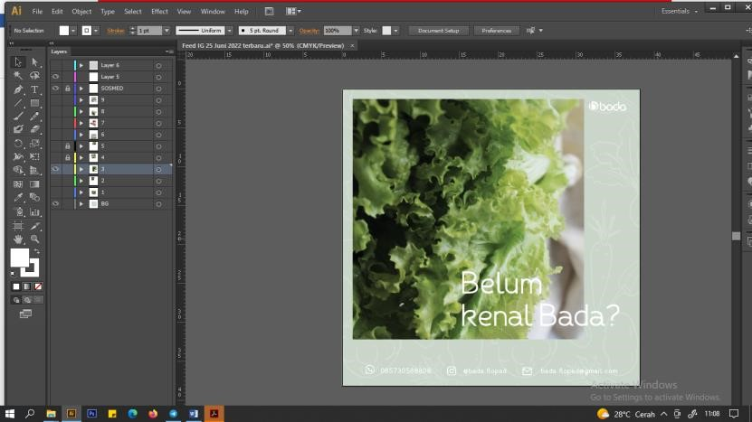
Gambar 3. 28 Perancangan Feed Instagaram 3
Selanjutnya pada artboard ke-3 juga melakukan digitalisasi sketsa dan diisi dengan unsur visual sesuai kebutuhan. Foto produk (Salad/selada) proses pengambilan gambarnya dilakukan pada 28/04/2022 pukul 18.11 yang merupakan jepretan ke 9 dari 20 kali pemotretan menggunakan kamera DSLR Canon 700D dengan shutter speed 1/30Sec, diafragma F/5, ISO-400 serta telah melalui proses editing guna balancing tone warna dan kesesuaian atau kebutuhan gambar.
Penyesuaian tata letak juga dilakukan dengan sketsa yang telah dibuat sebelumnya. Adapun konsep konten feed instagram juga disesuaikan dengan konten sebelumnya milik Bada penambahan teks sederhana “Belum kenal Bada” bermaksud untuk menyapa audiens untuk mau digiring membaca postingan selanjutnya (mengenai apa itu Bada)

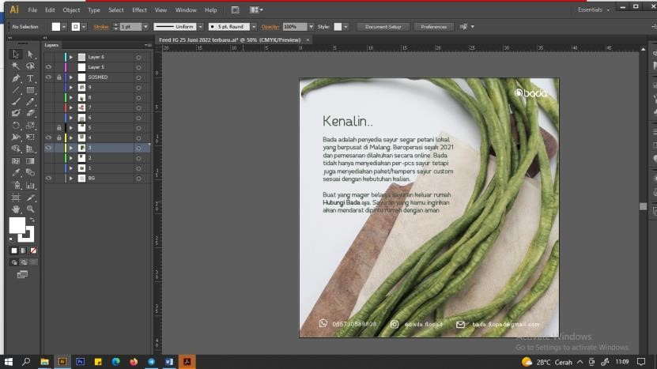
Gambar 3. 29 Perancangan Feed Instagaram 4

Selanjutnya pada artboard ke-4 juga dilakukan digitalisasi sketsa yang kemudian diisi dengan unsur visual sesuai kebutuhan. Teks, foto produk (Kacang panjang) yang proses pengambilan gambarnya dilakukan pada 08/04/2022 pukul 13.47 WIB yang merupakan jepretan ke 8 dari 20 kali pemotretan menggunakan kamera DSLR Canon 700D dengan shutter speed 1/40Sec, diafragma F/5, ISO-400 dimana fotonya telah melalui proses editing guna balancing tone warna.
Penyesuaian tata letak juga dilakukan dengan sketsa yang telah dibuat sebelumnya. Adapun konsep konten feed instagram juga disesuaikan dengan konten milik Bada sebelumnya. Konten didalamnya ialah berisikan kelanjutan dari konten sebelumnya yaitu mengenai pengenalan apa itu Bada. Tak lupa penambahan identitas seperti instagram, whatsapp, dan email juga selalu dicantumkan dalam setiap konten feed yang dibuat.

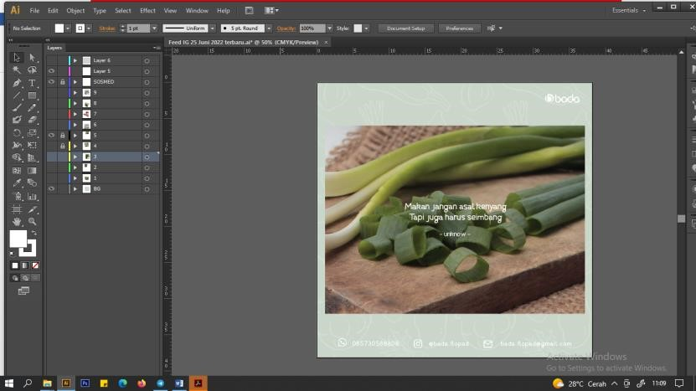
Gambar 3. 30 Perancangan Feed Instagaram 5
Selanjutnya pada artboard ke-5 proses digitalisasi sketsa juga dilakukan untuk kemudian diisi dengan unsur visual sesuai kebutuhan. Teks, shape, dan foto produk yang proses pengambilan gambarnya dilakukan pada 08/04/2022 (Daun prei) pukul 18.19 WIB yang merupakan jepretan ke 11 dari 20 kali pemotretan menggunakan kamera DSLR Canon 700D dengan shutter speed 1/40Sec, diafragma F/5, ISO-400 dimana pada foto (gambarnya) telah melalui proses editing guna balancing tone warna dan penyesuaian kebutuhan.
Tata letak juga disesuaikan dengan sketsa dan konsep konten feed instagram yang telah dibuat sebelumnya. Serta tak lupa penambahan identitas seperti instagram, whatsapp, dan email juga selalu dicantumkan dalam setiap konten feed yang dibuat.

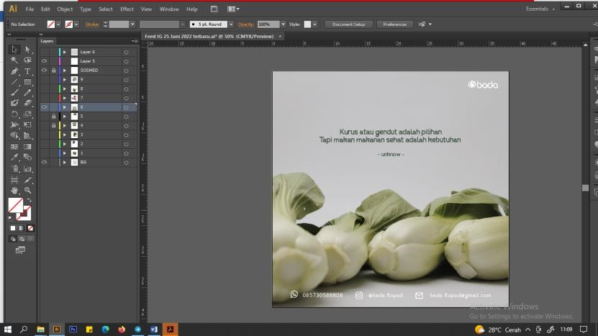
Gambar 3. 31 Perancangan Feed Instagaram 6

Selanjutnya pada artboard ke-6 juga dilakukan digitalisasi sketsa yang kemudian diisi dengan unsur visual sesuai kebutuhan. penambahan teks, dan foto produk 11/05/2022 (Sawi Daging) pada pukul 09.54 19 yang merupakan jepretan ke 8 dari 20 kali pemotretan menggunakan kamera DSLR Canon 700D dengan shutter speed 1/40Sec, diafragma F/4,5, ISO-400 serta telah melalui proses editing guna balancing tone warna dan kesesuaian atau kebutuhan gambar.
Ukuran gambar diperbesar dan diberi shape dengan opasiti yang diturunkan bertujuan untuk menekan tingkat keterbacaan dari pesan yang ingin disampaikan. Adapun tata letak (layout) juga disesuaikan dengan sketsa dan konsep konten feed instagram yang telah ada sebelumnya. Penambahan identitas seperti instagram, whatsapp, dan email juga tak lupa dicantumkan dalam setiap konten feed yang dibuat. Konsep serupa juga diimplementasikan pada feed instagram ke-9 (quotes content).

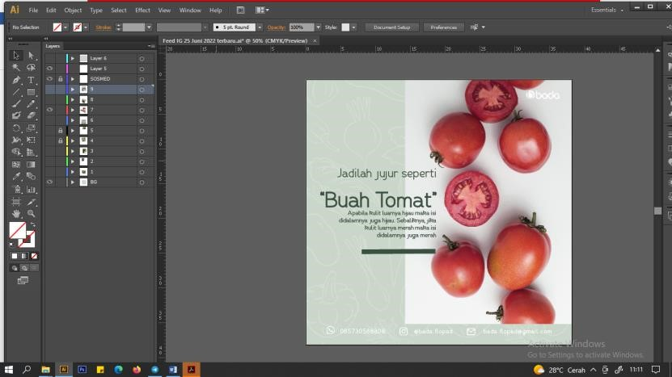
Gambar 3. 32 Perancangan Feed Instagaram 7

Pada artboard ke-7 proses digitalisasi sketsa yang kemudian diisi dengan unsur visual juga disesuaikan dengan kebutuhan. Teks, unsur grafis lain (shape dan ikon) serta foto produk (Tomat) yang proses mengambilan gambarnya dilakukan pada 22/04/2022 pukul 18.55 WIB yang merupakan jepretan ke 6 dari 20 kali pemotretan menggunakan kamera DSLR Canon 700D dengan shutter speed 1/40Sec, diafragma F/5, ISO-400 dimana fotonya telah melalui proses editing guna balancing tone warna dan kesesuaian kebutuhan gambar.
Penyesuaian tata letak juga dilakukan dengan sketsa dan konsep konten feed instagram sebelumnya. Selain itu penambahan identitas seperti instagram, whatsapp, dan email tak lupa dicantumkan dalam setiap konten feed.

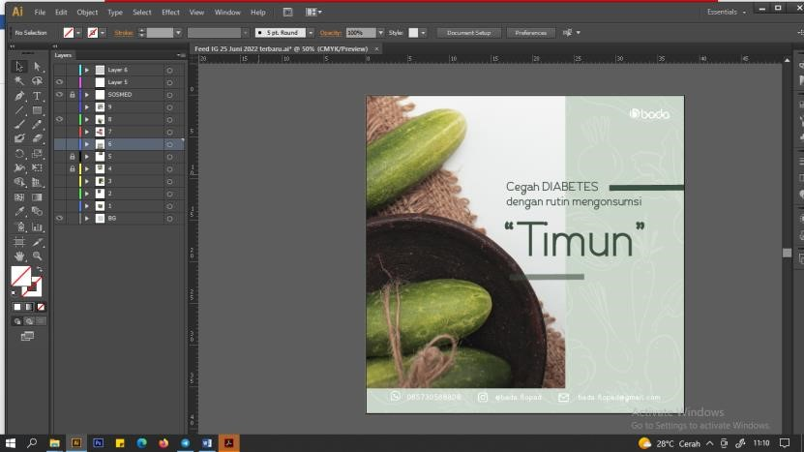
Gambar 3. 33 Perancangan Feed Instagaram 8

Selanjutnya pada artboard ke-4 juga dilakukan digitalisasi sketsa yang kemudian diisi dengan unsur visual sesuai kebutuhan. Teks, foto produk yang mana pengambilan gambarnya pada 28/04/2022 (Timun kotak) pukul 11.49 WIB yang merupakan jepretan ke 9 dari 20 kali pemotretan menggunakan kamera DSLR Canon 700D dengan shutter speed 1/40Sec, diafragma F/5, ISO-400. Penambahan teks ialah sebatas informasi mengenai manfaat, kandungan, maupun edukasi lain sesuai objek utama sayur. Penataan layout menyesuaikan sketsa dengan tetap menonjolkan karakter Bada.
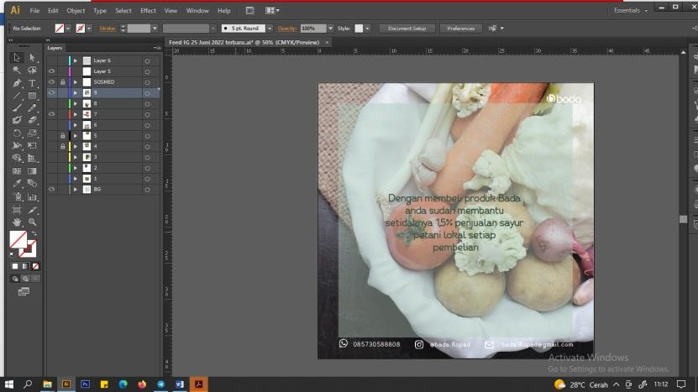
Gambar 3. 34 Perancangan Feed Instagaram 9
Pada artboard ke-9 proses digitalisasi sketsa yang kemudian diisi dengan unsur visual juga disesuaikan dengan kebutuhan. Teks, unsur grafis lain (shape dan ikon) serta foto produk yang proses mengambilan gambarnya dilakukan pada pada 06/05/2022 pukul 11.05 WIB yang merupakan jepretan ke 4 dari 20 kali pemotretan menggunakan kamera DSLR Canon 700D dengan shutter speed 1/50Sec, diafragma F/4,5, ISO-400 dimana fotonya telah melalui proses editing guna balancing tone warna sesuaian kebutuhan gambar.
Penyesuaian tata letak juga dilakukan dengan sketsa dan konsep konten feed instagram sebelumnya. Selain itu penambahan identitas seperti instagram, whatsapp, dan email tak lupa dicantumkan dalam setiap konten feed.
Adapun penyesuaian tata letak yang juga dilakukan berdasarkan sketsa dan konsep konten instagram Bada sebelumnya. Juga penambahan identitas seperti instagram, whatsapp, dan email juga selalu dicantumkan dalam setiap konten feed yang dirancang. Baru setelah semuanya dirasa telah cukup dan sesuai dilakukanlah proses exporting sesuai dengan kebutuhan (JPG/PDF).
Beralih pada media promosi lain, berikut merupakan sketsa dari Perancangan Media Promosi Sayur Bada (Story Instagram) :
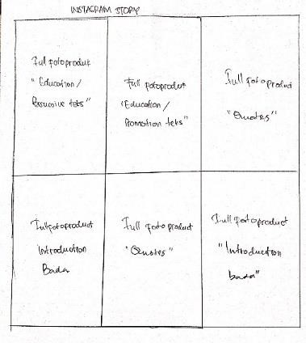
Gambar 3. 35 Sketsa Perancangan Story Instagram
Pada gambar 3.38 dapat diketahui bahwa konten yang akan dirancang cukup menarik dimana pada setiap konten sangat memanfaatkan gambar (foto produk yang telah dirancang). Story ke-1 dan ke-4 berisikan promosi produk dengan full background sayuran (gambar hasil foto produk). Story ke-2 dan ke-3 berisikan full foto produk dengan penambahan teks edukasi dan sebagai reminder bagi audiens.
Adapun proses perancangan desain konten story instagram Sayur Bada menggunakan software adobe illustrator ialah sebagai berikut :
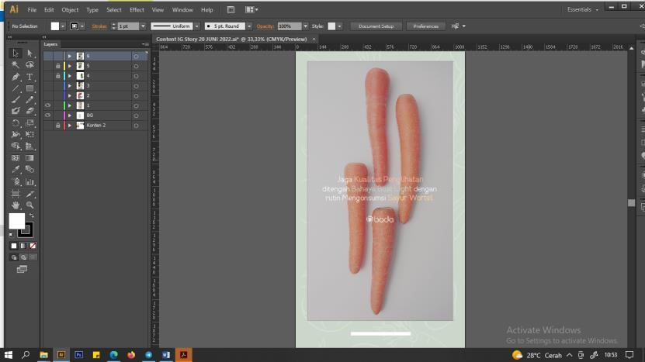
Gambar 3. 36 Perancangan Story Instagaram 1
Langkah awal yang dilakukan yaitu membuat format setting whorksheet sesuai kebutuhan menggunakan software adobe illustrator dimana dalam 1 artboard terdiri dari 4 layer dengan ukuran custom 9:16. Selanjutnya yang dilakukan ialah tahap digitalisasi dari sketsa yang diisi dengan unsur visual sesuai kebutuha seperti teks sederhana dan shape sebagai pemertegas dari informasi yang akan disampaikan. Pengambilan foto produk dilakukan pada 07/05/2022 (Wortel) pukul
17.03 yang merupakan jepretan ke 4 dari 20 kali pemotretan menggunakan kamera
DSLR Canon 700D dengan shutter speed 1/40Sec, diafragma F/5, ISO-400 dengan telah melalui proses editing guna balancing tone warna dan penyesuaian kebutuhan gambar. Objek utama diberi shape diatasnya dengan ukuran yang sama dan opasiti rendah untuk menekan tingkat keterbacaan informasi yang ingin disampaikan kepada audiens.dengan telah melalui proses editing guna balancing tone warna dan penyesuaian kebutuhan gambar. Komposisi yang digunakan ialah asimetri balance dengan objek utama disebalah kanan dan diimbangi dengan adanya teks promosi yang dipertegas dengan adanya shape pada kalimat (pesan yang ingin disampaikan kepada audiens).

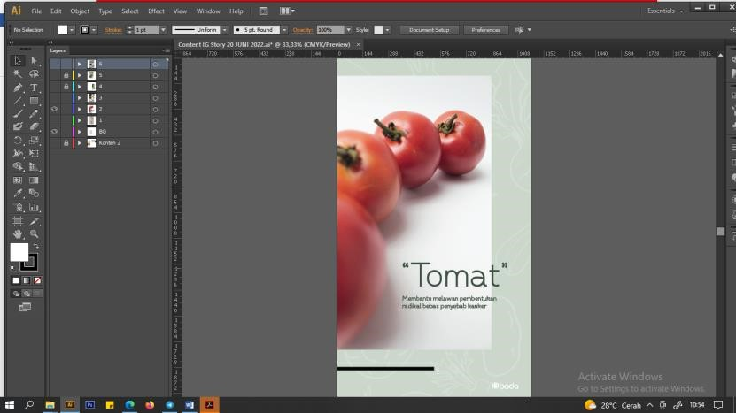
Gambar 3. 37 Perancangan Story Instagaram 2

Pada layer berbeda dilakukan juga digitalisasi dari sketsa yang kemudian diisi dengan unsur visual sesuai kebutuhan seperti teks dengan background full foto produk yang pengambilan gambarnya dilakukan pada foto produk (Tomat) pada 22/04/2022 pukul 18.59 WIB yang merupakan jepretan ke 8 dari 20 kali pemotretan. Penggunaan ruler dalam setiap perancangan dirasa cukup penting untuk menghasilkan output yang presisi. Penyesuaian tata letak juga dilakukan dengan sketsa dan konsep konten feed instagram sebelumnya. Selain itu penambahan identitas seperti instagram, whatsapp, dan email tak lupa dicantumkan dalam setiap konten feed. Penyesuaian tata letak juga dilakukan dengan sketsa yang telah dibuat sebelumnya serta penambahan teks pada tiap halaman hanyalah nama sayur, manfaat, maupun edukasi lain terkait sayur yang tertera untuk memberikan kesan sederhana dan minimalis sesuai karakter Bada
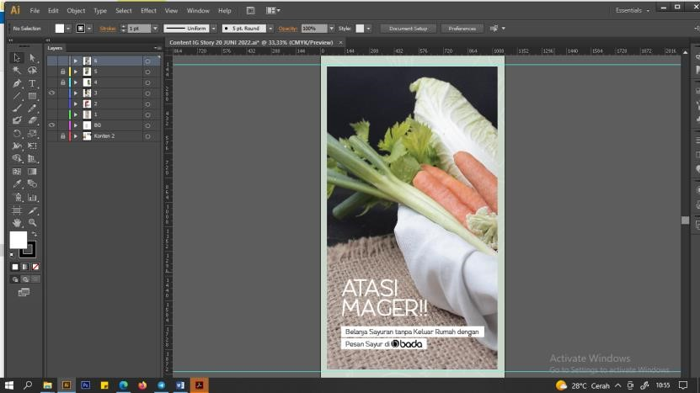
Gambar 3. 38 Perancangan Story Instagaram 3

Selanjutnya pada layer berbeda dilakukan juga digitalisasi dari sketsa yang kemudian diisi dengan unsur visual sesuai kebutuhan seperti teks dengan background full foto produk (paket sayur sop yang diantaranya ialah sawi putih, wortel, daun prei, seledri, dan brokoli putih) yang pengambilan gambarnya dilakukan pada 30/04/2022 pukul 15.14 WIB yang merupakan jepretan ke 6 dari 20 kali pemotretan menggunakan kamera DSLR Canon 700D dengan shutter speed 1/30Sec, diafragma F/4,5, ISO-400 dengan telah melalui proses editing guna balancing tone warna dan penyesuaian kebutuhan gambar. Komposisi yang digunakan ialah asimetri balance dengan objek utama disebalah kanan dan diimbangi dengan adanya teks promosi yang dipertegas dengan adanya shape.
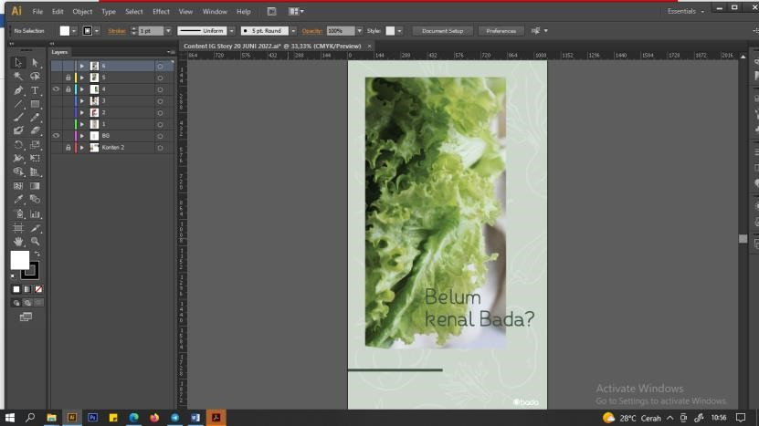
Gambar 3. 39 Perancangan Story Instagaram 4

Selanjutnya pada layer berbeda dilakukan juga digitalisasi dari sketsa yang kemudian diisi dengan unsur visual sesuai kebutuhan seperti teks dengan background full foto produk yang pengambilan gambarnya dilakukan pada 07/05/2022 (Wortel) pukul 17.03 yang merupakan jepretan ke 4 dari 20 kali pemotretan menggunakan kamera DSLR Canon 700D dengan shutter speed 1/40Sec, diafragma F/5, ISO-400 dengan telah melalui proses editing guna balancing tone warna dan penyesuaian kebutuhan gambar. Objek utama diberi shape diatasnya dengan ukuran yang sama dan opasiti rendah untuk menekan tingkat keterbacaan informasi yang ingin disampaikan kepada audiens. Setelah semuanya dirasa telah cukup dan sesuai lakukan proses exporting sesuai dengan kebutuhan (JPG/PDF).
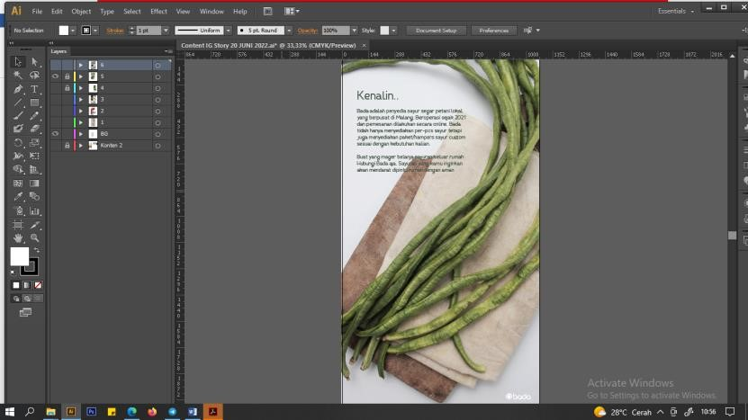
Gambar 3. 40 Perancangan Story Instagaram 5
Selanjutnya pada layer berbeda dilakukan juga digitalisasi dari sketsa yang kemudian diisi dengan unsur visual sesuai kebutuhan seperti teks dengan background full pada foto produk (Kacang panjang) yang proses pengambilan gambarnya dilakukan pada 08/04/2022 pukul 13.47 WIB yang merupakan jepretan ke 8 dari 20 kali pemotretan menggunakan kamera DSLR Canon 700D dengan shutter speed 1/40Sec, diafragma F/5, ISO-400 dimana fotonya telah melalui proses editing guna balancing tone warna dan penyesuaian kebutuhan gambar. Objek utama diberi shape diatasnya dengan ukuran yang sama dan opasiti rendah untuk menekan tingkat keterbacaan informasi yang ingin disampaikan kepada audiens. Setelah semuanya dirasa telah cukup dan sesuai lakukan proses exporting sesuai dengan kebutuhan (JPG/PDF).
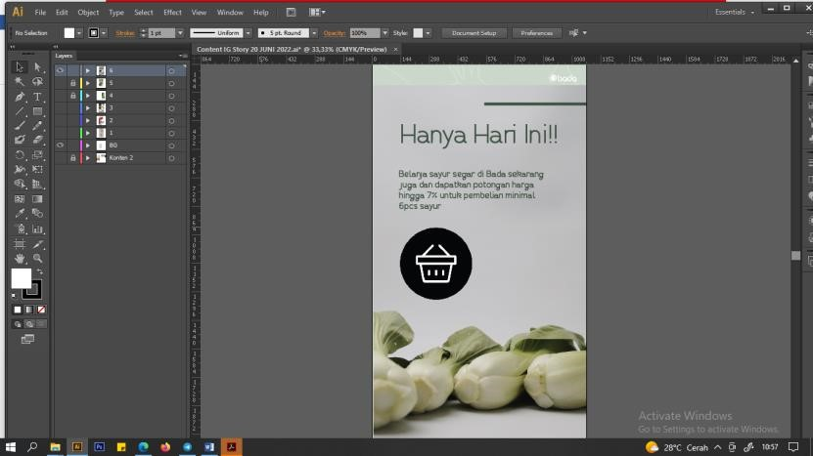
Gambar 3. 41 Perancangan Story Instagaram 6

Selanjutnya pada layer berbeda dilakukan juga digitalisasi dari sketsa yang kemudian diisi dengan unsur visual sesuai kebutuhan seperti teks dengan background full foto produk yang pengambilan gambarnya dilakukan foto produk
11/05/2022 (Sawi Daging) pada pukul 09.54 19 yang merupakan jepretan ke 8 dari
20 kali pemotretan menggunakan kamera DSLR Canon 700D dengan shutter speed 1/40Sec, diafragma F/4,5, ISO-400 serta telah melalui proses editing guna balancing tone warna dan kesesuaian atau kebutuhan gambar. Objek utama diberi shape diatasnya dengan ukuran yang sama dan opasiti rendah untuk menekan tingkat keterbacaan informasi yang ingin disampaikan kepada audiens. Setelah semuanya dirasa telah cukup dan sesuai lakukan proses exporting sesuai dengan kebutuhan (JPG/PDF).
Beralih pada media promosi lain, berikut merupakan sketsa dari Perancangan
Media Promosi Sayur Bada (Brosur) :
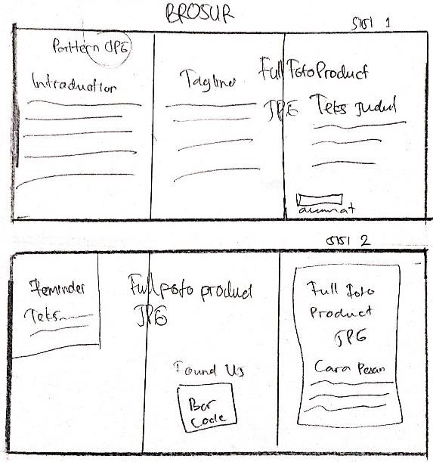
Gambar 3. 42 Sketsa Perancangan Brosur

Pada gambar 3.45 dapat diketahui bahwa konten yang akan dirancang cukup menarik dan padat akan informasi dimana pada setiap sisi dari brosur sangat memanfaatkan gambar (foto produk yang telah dirancang). Sisi ke-1 terdapat 3 bagian. Dimulai dari bagian paling kanan berisikan landscape sayur yang dibagi menjadi 2 dengan bagian tengah dan ditambah dengan sedikit teks yang nantinya menjadi bagian depan dari brosur. Bagian tengah berisikan dari potongan dari foto produk yang kemudian ditambahkan informasi mengenai media social dari Bada. Bagian paling kiri berisi foto produk juga (setengah bagian) dengan penambahan teks dibagian atasnya.
Memasuki sisi ke-2 juga terdapat 3 bagian. Dimana pada bagian paling kanan berisi landscape sayur yang dibagi menjadi 2 dengan bagian tengah dan ditambah dengan sedikit teks cara pemesanan. Bagia tengah berisikan potongan dari foto produk pada bagian bawah dengan penambahan teks persuasi terhadap audiens dan bagain paling kiri berisikan berisi foto produk juga (setengah bagian atas) dengan penambahan teks dibagian bawah.
Adapun proses perancangan desain Brosur Sayur Bada menggunakan software adobe illustrator ialah sebagai berikut :
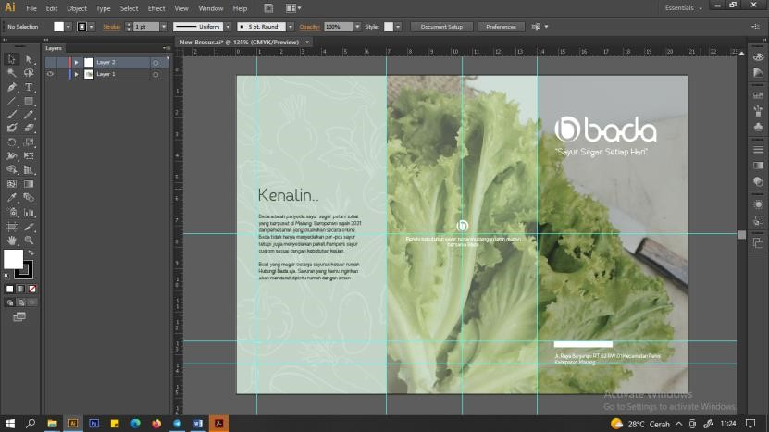
Gambar 3. 43 Perancangan Brosur Sisi 1

Langkah awal yang dilakukan hampir mirip yaitu membuat format setting whorksheet sesuai kebutuhan menggunakan software adobe illustrator berjumlah 2 artboard dengan ukuran A5 (14,8 x 21 cm). Selanjutnya tahap digitalisasi dari sketsa untuk kemudian diisi (ditambahkan) dengan unsur visual sesuai kebutuha seperti teks yang sederhaan dan padat akan informasi seta beberapa shape yang digunakan sebagai penyeimbang gambar visual foto produk yang ditata sedemikian rupa (menyesuaikan sketsa). Dimana foto produk (salad/selada) pengambilan gambarnya dilakukan pada pukul 18.11 yang merupakan jepretan ke 9 dari 20 kali pemotretan menggunakan kamera DSLR Canon 700D dengan shutter speed 1/30Sec, diafragma F/5, ISO-400 serta telah melalui proses editing guna balancing tone warna dan penyesuaian kebutuhan gambar sesuai dengan sketsa awal. Adapun konsep konten feed instagram juga disesuaikan dengan konten sebelumnya milik Bada penambahan teks sederhana pengenalan apa itu Bada. Tak lupa penambahan identitas seperti logo dan tagline juga dicantumkan. Kesan sedrhana dan minimalis sangat ditonjolkan dalam perancangan brosur Bada.
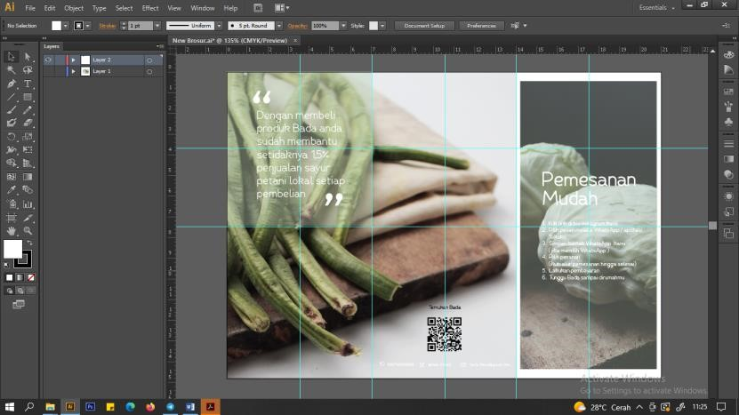
Gambar 3. 44 Perancangan Brosur Sisi 2

Pada artboad selanjutnya dilakukan juga proses digitalisaasi sketsa dengan dilengkapi unsur visual seperti teks, shape, dan foto produk (Bayam dan Timun) yang pengambilan gambarnya diambil pada 28/04/2022 (Timun) pukul 12.01 WIB yang merupakan jepretan ke 13 dari 20 kali pemotretan menggunakan kamera DSLR Canon 700D dengan shutter speed 1/40Sec, diafragma F/5, ISO-400 dan pada 18/04/2022 (Bayam) pukul 13.33 yang merupakan jepretan ke 4 dari 20 kali pemotretan menggunakan kamera DSLR Canon 700D dengan shutter speed 1/40Sec, diafragma F/5, ISO-400 dengan telah melalui proses editing (tone warna). Penempatan teks dan unsur lain menyesuaikan dengan sketsa yang sudah dibuat sebelumnya meskipun dalam pelaksanaannya ada beberapa bagian yang di improvisasi. Setelah semuanya dirasa cukup dan sesuai, dilakukanlah proses exporting sesuai dengan kebutuhan (JPG/PDF).
Beralih pada perancangan media promosi lain, berikut merupakan sketsa dari Perancangan Media Promosi Sayur Bada (poster) :
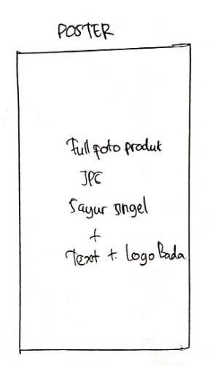
Gambar 3. 45 Sketsa Perancangan Poster

Pada gambar 3.41 dapat diketahui gambaran rancangan poster untuk Sayur Bada dimana pada visual yang akan ditampilkan ialah full foto produk sayur (sebagai objek utama) dengan ditambah teks persuasive yang bertujuan membujuk audiens mengenai promosi.
Adapun proses perancangan katalog digital menggunakan software adobe photoshop ialah sebagai berikut :
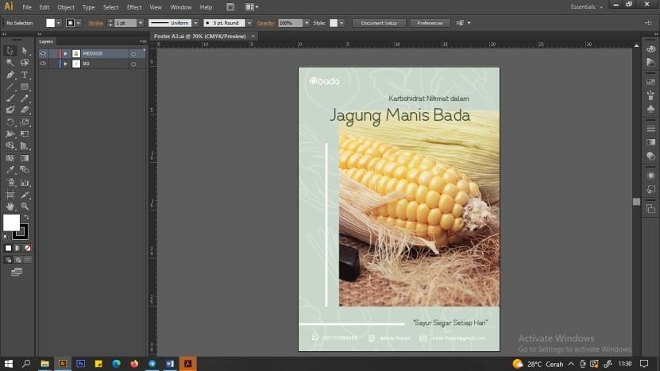
Gambar 3. 46 Perancangan Poster
Langkah pertama yang dilakukan hampir sama dengan sebelumnya yaitu membuat format setting whorksheet sesuai kebutuhan, namun disini menggunakan adobe photoshop sebagai software yang membantu perancangan poster. Hanya terdiri dari satu hlaman dengan ukuran A4 (29,7 x 42,0 cm). Yang mana proses selanjutnya ialah tahap digitalisasi dari sketsa untuk kemudian ditambahkan unsur visual pendukung lainnya, seperti teks dan beberapa ikon. Adapun foto produk yang digunakan (Jagung) pengambilan gambarnya dilakukan pada 27/04/2022 pukul 11.17 WIB yang merupakan jepretan ke 5 dari 20 kali pemotretan menggunakan kamera DSLR Canon 700D dengan shutter speed 1/50Sec, diafragma F/5,6, ISO400. Penataan layout ditatat sedemikian rupa dengan menyesuaikan sketsa sebelumnya dan berusaha ingin menampilkan kesatuan visual yang sederhana antara foto produk dengan teks dan diberi tambahan shape seukuran worksheet dengan opasiti yang diturunkan guna menekan tingkat keterbacan informasi atau pesan yang ingin disampaikan kepada aidiens. Setelah semuanya dirasa cukup dan sesuai, dilakukanlah proses exporting sesuai dengan kebutuhan (JPG/PDF).
Beralih pada perancangan media promosi lain, berikut merupakan sketsa dari Perancangan Media Promosi Sayur Bada (Notebook) :
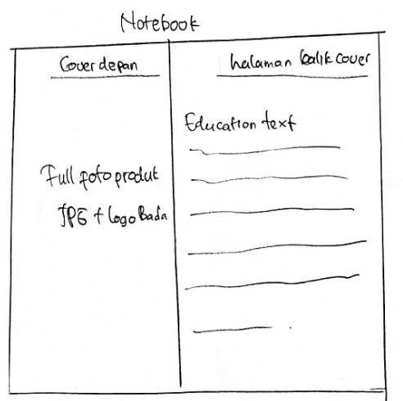
Gambar 3. 47 Sketsa Perancangan Cover Notebook
Pada gambar 3.46 dapat diketahui gambaran rancangan cover dan halaman pertama notebook untuk Sayur Bada dimana pada visual yang akan ditampilkan ialah full foto produk (dengan konsep yang minimalis dan sederhana) karena hanya akan menambahkan logo Bada sebagai identitas. Serta halaman pertama notebook berisi satu lembar konten edukasi (informasi mengenai manfaat, khasiat, atau kandungan dalam sayur)
Adapun proses perancangan cover dan halaman pertama notebook untuk Sayur
Bada menggunakan software adobe photoshop ialah sebagai berikut :

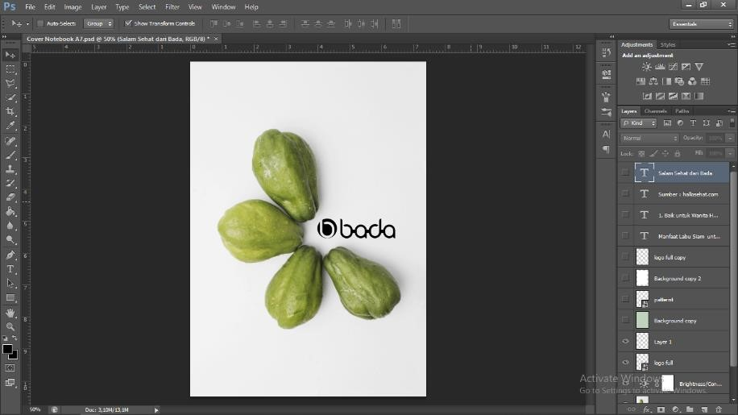
Gambar 3. 48 Sketsa Perancangan Cover Notebook

Langkah awal yang dilakukan dalam proses perancangan menggunakan software juga sama dengan sebelumnya yaitu membuat format setting whorksheet sesuai kebutuhan, namun pada perancangan media promosi kali ini menggunakan adobe photoshop sebagai software yang membantu perancangan cover notebook. Terdiri dari satu hlaman dengan ukuran A5 (14,8 x 21,0 cm) dan A7 (7,8 x 10,5) sebagai pilihan (opsi). Terdiri dari 2 induk layer, yang pertama yaotu untuk cover dan yang kedua untuk halaman pertama dari balik cover utama. Adapun dalam perancangannya sangat minim sekali objek yang ditampilkan untuk memberikan kesan sederhana dimana hanya terdapat foto produk (labu siam) yang pengambilan gambarnya dilakukan pada 28/04/2022 pukul 12.11 WIB yang merupakan jepretan ke 15 dari 20 kali pemotretan menggunakan kamera DSLR Canon 700D dengan shutter speed 1/40Sec, diafragma F/5, ISO-400 dan adanya penambahan logo Bada.

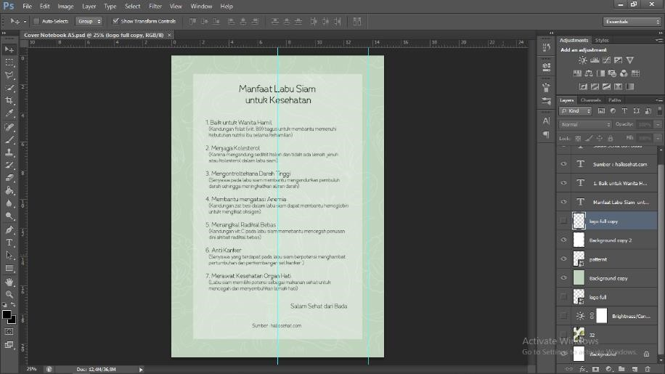
Gambar 3. 49 Perancangan Halaman Pertama Notebook

Dalam proses selanjutnya yaitu perancangan halama pertama untuk belakang cover utama dilakukan pada layer ke-2 (telah dijelaskan diatas) dimana dalam lembar ini berisikan background pattern yang opasitinya diturunkan dan ditampah dengan shape berwarna lebih terang sebagai alas dari teks atau informasi yang akan disampaikan. Sama seperti cover depan, pada perancangan halama pertama untuk belakang cover utama ini juga berusaha menampilkan informasi dengan lebih focus. Setelah semuanya dirasa cukup dan sesuai, dilakukanlah proses exporting sesuai dengan kebutuhan (JPG/PDF).
Beralih pada media promosi lain, berikut merupakan sketsa dari Perancangan
Media Promosi Sayur Bada (X-Banner) :

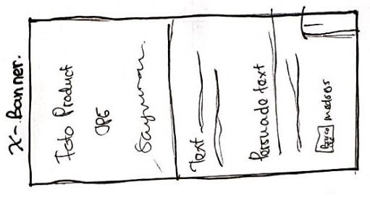
Gambar 3. 50 Sketsa Perancangan X-Banner

Pada gambar 3.35 dapat diketahui gambaran perancangan X-Banner untuk Sayur Bada yang mana pada visual yang akan ditampilkan ialah seperempat bagian berisi foto produk (bagian atas) dan tiga per-4 lainnya (bagian bawah) berisi teks dan informasi mengenai produk dan identitas Bada.
Adapun proses perancangan x-banner menggunakan software adobe illustrator ialah sebagai berikut :
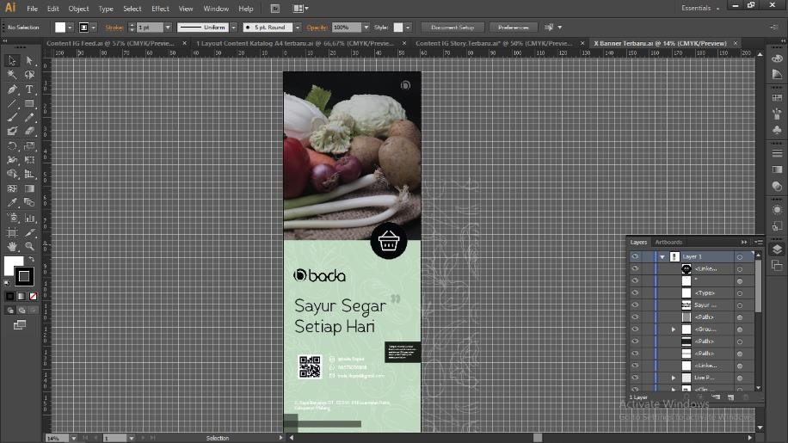
Gambar 3. 51 Perancangan X-Banner

Langkah awal yang dilakukan dalam proses perancangan menggunakan xbannet hampir sama dengan sebelumnya yaitu membuat format setting whorksheet sesuai kebutuhan menggunakan adobe illustrator sebagai software yang membantu perancangan. Berukuran standard x-banner, yaitu (14,8 x 21,0 cm) dengan hanya terdiri dari 1 artboard. Penambahan unsur visual seperti teks dan shape disesuaikan dengan kebutuhan dan sketsa yang sudah dibuat sebelumnya. Adapun ikon yang digunakan juga sesuai kebutuhan serta foto produk (paket sayur sop) dimana pengambilan gambarnya dilakukan pada 06/05/2022 pukul 11.07 WIB yang merupakan jepretan ke 8 dari 20 kali pemotretan menggunakan kamera DSLR Canon 700D dengan shutter speed 1/50Sec, diafragma F/4,5, ISO-400 dan diletakkan pada bagian atas desain untuk kemudian bagian bawahnya diisi teks dan visual pendukung lainnya seperti dapat dilihat pada Gambar. 3.47. Setelah semuanya dirasa cukup dan sesuai, dilakukanlah proses exporting sesuai dengan kebutuhan (JPG/PDF).
Beralih pada media promosi lain, berikut merupakan sketsa dari Perancangan Media Promosi Sayur Bada (Kalender) :
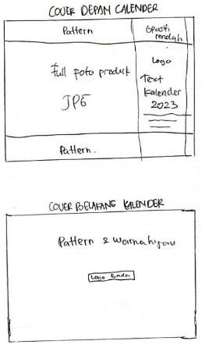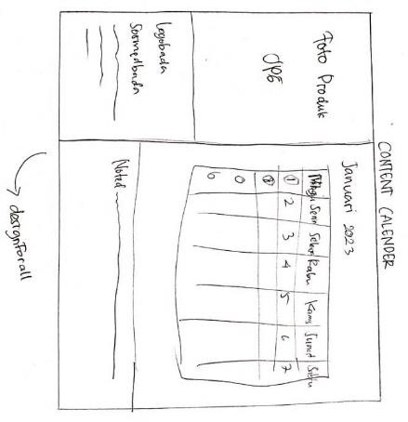

Gambar 3. 52 Sketsa Perancangan Cover dan Konten Kalender
Pada gambar 3.48 dapat diketahui gambaran rancangan cover dan konten kalender untuk Sayur Bada yang mana pada visual yang akan ditampilkan pada cover depan ialah full foto produk, seperempat bagiannya diberi shape dan keterangan (teks) dengan latar belakang pattern, sedangkan cover belakang hanya pattern dengan tambahan logo dibagian tengah sebagai identitas. Adapun konten kalender bada berisikan seperempat fotografi dibagian kiri atas, pada bagian kiri bawah berisi identitas Bada (alamat, dan lain-lain), dan bagian kanannya berisi angga kalender.
Berikut proses perancangan katalog digital menggunakan software adobe
illustrator :
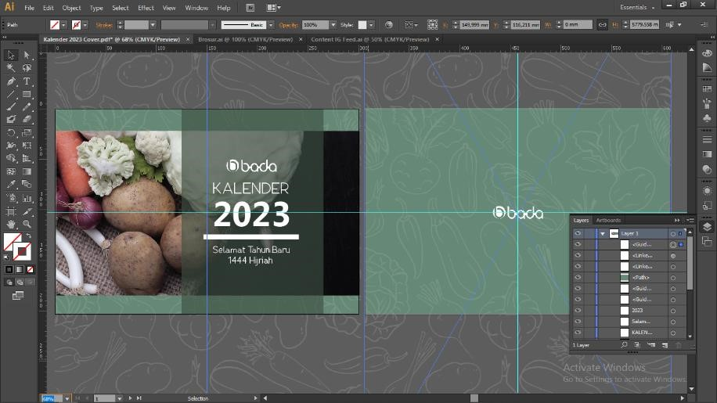
Gambar 3. 53 Perancangan Cover Kalender

Langkah awal yang dilakukan hampir mirip yaitu membuat format setting whorksheet sesuai kebutuhan menggunakan software adobe illustrator berjumlah 2 artboard dengan ukuran A5 (14,8 x 21 cm). Selanjutnya tahap digitalisasi dari sketsa untuk kemudian diisi (ditambahkan) dengan unsur visual sesuai kebutuhan seperti teks pendukung informasi serta shape yang digunakan sebagai penyeimbang gambar visual. Foto produk (paket sayur sop) yang pengambila gambarnya dilakukan pada 06/05/2022 pukul 11.07 WIB yang merupakan jepretan ke 8 dari 20 kali pemotretan menggunakan kamera DSLR Canon 700D dengan shutter speed 1/50Sec, diafragma F/4,5, ISO-400 dengan telah memelui proses editing untuk kemudian ditata sedemikian rupa (menyesuaikan sketsa).
Adapun cover belakang berisikan background pattern yang mana opasitinya diturunkan dan ditambah dengan logo Bada sebagai identitas dan center audiens. Setelah semuanya dirasa cukup dan sesuai, dilakukanlah proses exporting sesuai dengan kebutuhan (JPG/PDF).
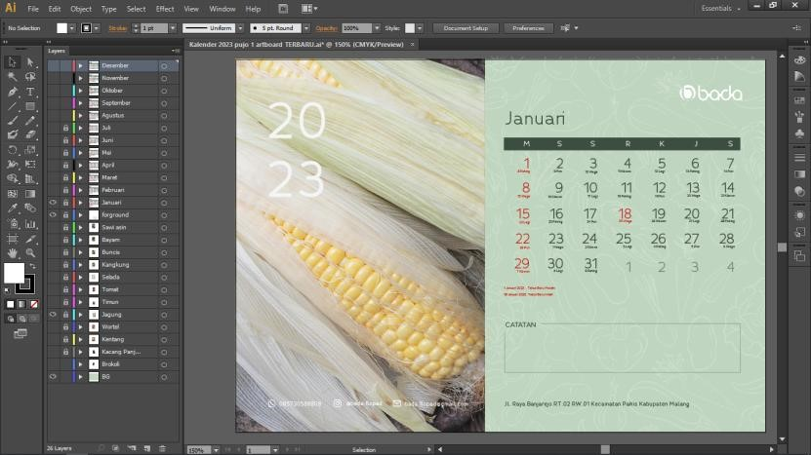
Gambar 3. 54 Perancangan Konten Kalender

Langkah selanjutnya yang dilakukan untuk perancangan konten kalender hampir mirip dengan perancangan denagn software sebelumnya, yaitu membuat format setting whorksheet sesuai kebutuhan menggunakan adobe illustrator berjumlah 2 artboard dengan ukuran A5 (14,8 x 21 cm) dengan artboad berjumlah 12 (sejumlah bulan dalam satu tahun). Konsep yang digunakan dalam setiap bulan (lembar) kalender sama. Yaitu dengan menempatkan foto produk pada bagiam kiri atas, teks pendukung dibagian bawah, dan angka (tanggal) disebelah kanan (sesuai dengan sketsa sebelumnya). Dimulai dari sebelah kiri (Bulan Januari) gambar (foto produk yang digunakan) ialah Jagung yang pengambialn gambarnya dilakukan pada 29/04/2022 pukul 11.53 yang merupakan jepretan ke 6 dari 20 kali pemotretan menggunakan kamera DSLR Canon 700D dengan shutter speed 1/30Sec, diafragma F/5,6, ISO-400. Dilanjutkan pada desain Bulan Februari gambar (foto produk yang digunakan) ialah Sawi Asin dimana pengambialn gambarnya dilakukan pada 22/04/2022 pukul 18.44 WIB yang merupakan jepretan ke 17 dari 20 kali pemotretan menggunakan kamera DSLR Canon 700D dengan shutter speed
1/40Sec, diafragma F/4, ISO-400. Gambar (foto produk) untuk Bulan Maret ialah
Wortel, dimana pengambialn gambarnya dilakukan pada 30/04/2022 pukul 13.10
WIB yang merupakan jepretan ke 15 dari 20 kali pemotretan menggunakan kamera DSLR Canon 700D dengan shutter speed 1/30Sec, diafragma F/,5, ISO-400.
Gambar (foto produk) untuk Bulan April ialah Kangkung, dimana pengambialn gambarnya dilakukan pada 11/04/2022 pada pukul 13.20 yang merupakan jepretan ke 7 dari 20 kali pemotretan menggunakan kamera DSLR Canon 700D dengan shutter speed 1/30Sec, diafragma F/5,6, ISO-400. Gambar (foto produk) untuk
Bulan Mei ialah Buncis, dimana pengambialn gambarnya dilakukan pada 28/04/2022 pukul 18.03 yang merupakan jepretan ke 5 dari 20 kali pemotretan menggunakan kamera DSLR Canon 700D dengan shutter speed 1/30Sec, diafragma F/5, ISO-400. Gambar (foto produk) untuk Bulan Juni ialah Bayam, dimana pengambialn gambarnya dilakukan pada 18/04/2022 pukul 13.19 WIB yang merupakan jepretan ke 17 dari 20 kali pemotretan menggunakan kamera DSLR Canon 700D dengan shutter speed 1/40Sec, diafragma F/5, ISO-400. Gambar (foto produk) untuk Bulan Juli ialah Tomat, dimana pengambialn gambarnya dilakukan pada 28/04/2022 pukul 12.01 WIB yang merupakan jepretan ke 11 dari 20 kali pemotretan menggunakan kamera DSLR Canon 700D dengan shutter speed
1/40Sec, diafragma F/5, ISO-400. Gambar (foto produk) untuk Bulan Agustus ialah Selad/selada, dimana pengambialn gambarnya dilakukan pada 27/04/2022 pukul 11.21 WIB yang merupakan jepretan ke 9 dari 20 kali pemotretan menggunakan kamera DSLR Canon 700D dengan shutter speed 1/50Sec, diafragma F/5,6, ISO400. Gambar (foto produk) untuk Bulan September ialah Timun, dimana pengambialn gambarnya dilakukan pada 07/05/2022 pukul 17.29 yang merupakan jepretan ke 9 dari 20 kali pemotretan menggunakan kamera DSLR Canon 700D dengan shutter speed 1/40Sec, diafragma F/5, ISO-400. Gambar (foto produk) untuk Bulan Oktober ialah Kacang Panjang, dimana pengambialn gambarnya dilakukan pada 07/05/2022 pukul 17.49 WIB yang merupakan jepretan ke 5 dari 20 kali pemotretan menggunakan kamera DSLR Canon 700D dengan shutter speed 1/40Sec, diafragma F/5, ISO-400. Gambar (foto produk) untuk Bulan November ialah Brokoli Hijau, dimana pengambialn gambarnya dilakukan pada 08/04/2022 pukul 13.47 WIB yang merupakan jepretan ke 8 dari 20 kali pemotretan menggunakan kamera DSLR Canon 700D dengan shutter speed 1/40Sec, diafragma F/5, ISO-400. Gambar (foto produk) untuk Bulan Desember ialah Kentang, dimana pengambialn gambarnya dilakukan pada 07/04/2022 pukul 18.42 WIB yang merupakan jepretan ke 14 dari 20 kali pemotretan menggunakan kamera DSLR
Canon 700D dengan shutter speed 1/40Sec, diafragma F/5, ISO-400 dimana fotonya telah melalui proses editing guna balancing tone warna. Adapun teknik yang diterapkan didalamnya yaitu masking pada teks tahun “2023” disemua konten
kalender. Penggunaan ruler pada perancangan sangat membantu, untuk
mengasilkan output tyang lebih presisi. Setelah semuanya dirasa cukup dan sesuai, dilakukanlah proses exporting sesuai dengan kebutuhan (JPG/PDF).

3.2.2.4 Prototype
Berikut merupakan gambaran prototyping Perancangan Media Promosi
Sayur Bada Menggunakan Teknik Fotografi Still Life :
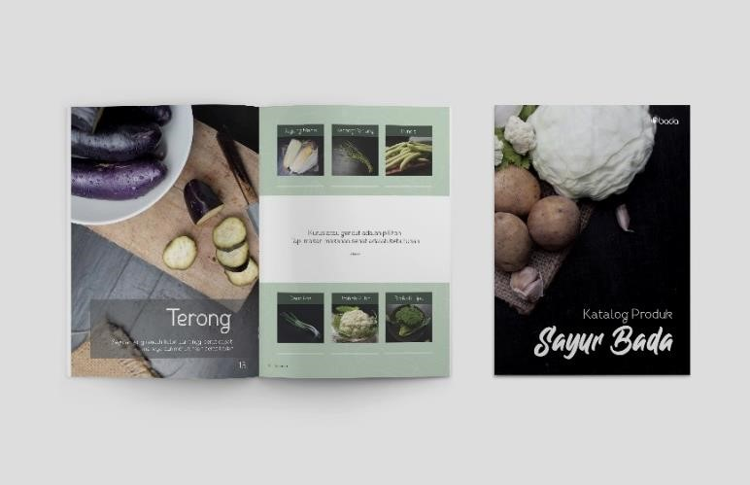
Gambar 3. 55 Prototype 1 Katalog

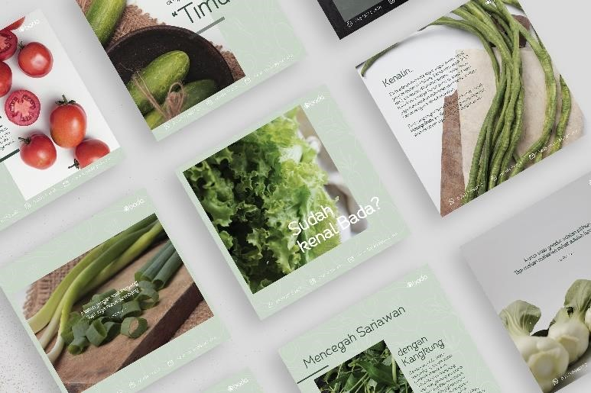
Gambar 3. 56 Prototype 2 Feed Instagram

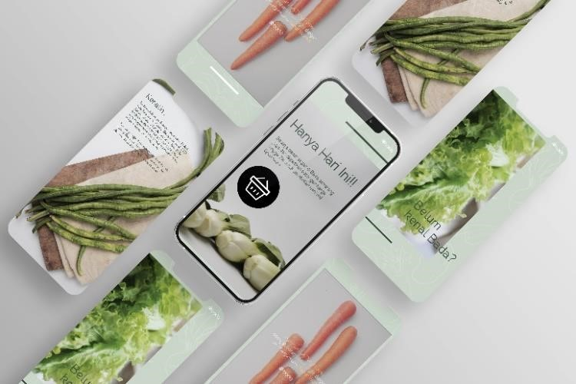
Gambar 3. 57 Prototype 3 Story Instagram

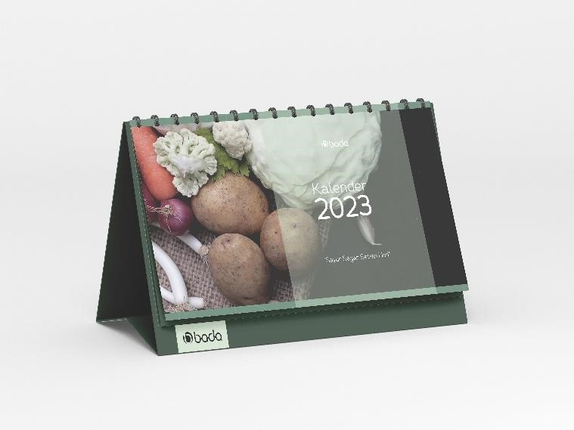
Gambar 3. 58 Prototype 3 Kalender

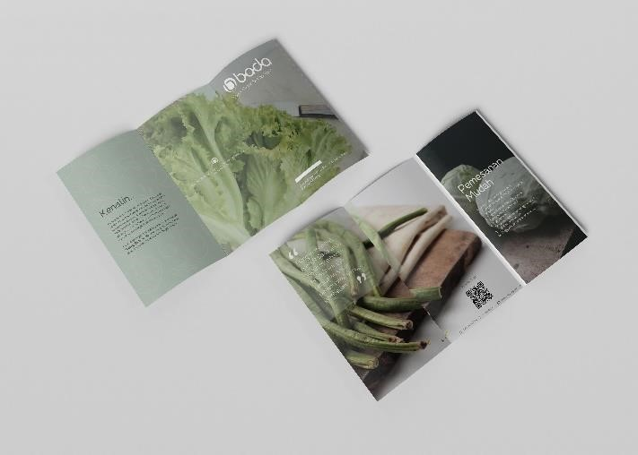
Gambar 3. 59 Prototype 4 Brosur

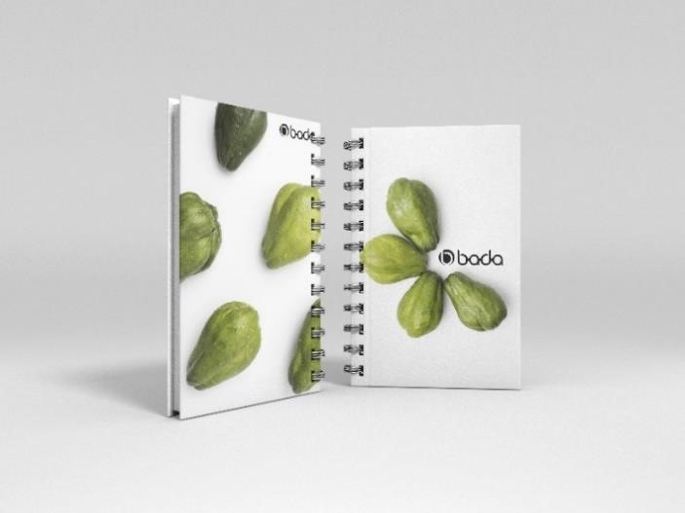
Gambar 3. 60 Prototype 5 Notebook

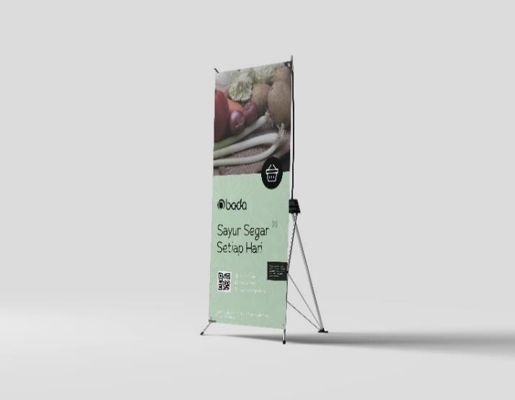
Gambar 3. 61 Prototype 6 X-Banner

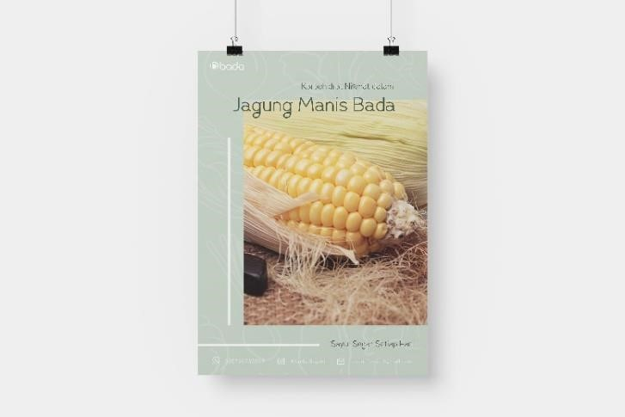
Gambar 3. 62 Prototype 7 Poster
Gambar diatas merupakan gambaran pengimplementasian pada media pasca cetak setelah dilakukannya perancangan.
3.2.2.5 Test
Percobaan dengan pengguna atau user nantinya akan dilakukan kepada pelanggan, tim (masyarakat umum).

a. Usability
Tahap ini merupakan pengukur sejauh mana sebuah produk dapat digunakan oleh pengguna dalam mencapai tujuan dengan efisien, efektif, dan pengguna menjadi nyaman dalam konteks penggunaan. Tahap ini dilakukan dengan pengisian kuisioner terhadap customer Bada untuk mengetahui atau mendapatkan masukan mengenai media promosi yang dibuat.

3.3 Rancangan Pengujian
Pada penelitian ini, metode pengujian yang akan digunakan ialah dengan pengisian kuisioner. Kuisioner dibuat guna diserahkan pada customer Bada untuk dapat mengetahui respon dari media promosi yang dirancang sehingga apabila terdapat masukan perihal perancangan maka dapat mendokumentasikannya guna tercapainya ketepatan fungsi dalam karya.
Tahapan pengujian yang akan dilakukan ialah, melakukan pengisian kuisioner terhadap 20 responden (customer Bada).

